数学建模知识
——之新手上路

一、数学模型的定义

现在数学模型还没有一个统一的准确的定义，因为站在不同的角度可以有不同的定义。不过我们可以给出如下定义：“数学模型是关于部分现实世界和为一种特殊目的而作的一个抽象的、简化的结构。”具体来说，数学模型就是为了某种目的，用字母、数学及其它数学符号建立起来的等式或不等式以及图表、图像、框图等描述客观事物的特征及其内在联系的数学结构表达式。一般来说数学建模过程可用如下框图来表明：
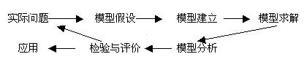
数学是在实际应用的需求中产生的，要解决实际问题就必需建立数学模型，从此意义上讲数学建模和数学一样有古老历史。例如，欧几里德几何就是一个古老的数学模型，牛顿万有引力定律也是数学建模的一个光辉典范。今天，数学以空前的广度和深度向其它科学技术领域渗透，过去很少应用数学的领域现在迅速走向定量化，数量化，需建立大量的数学模型。特别是新技术、新工艺蓬勃兴起，计算机的普及和广泛应用，数学在许多高新技术上起着十分关键的作用。因此数学建模被时代赋予更为重要的意义。

二、建立数学模型的方法和步骤

1. 模型准备
要了解问题的实际背景，明确建模目的，搜集必需的各种信息，尽量弄清对象的特征。
2. 模型假设
根据对象的特征和建模目的，对问题进行必要的、合理的简化，用精确的语言作出假设，是建模至关重要的一步。如果对问题的所有因素一概考虑，无疑是一种有勇气但方法欠佳的行为，所以高超的建模者能充分发挥想象力、洞察力和判断力 ，善于辨别主次，而且为了使处理方法简单，应尽量使问题线性化、均匀化。
3. 模型构成
根据所作的假设分析对象的因果关系，利用对象的内在规律和适当的数学工具，构造各个量间的等式关系或其它数学结构。这时，我们便会进入一个广阔的应用数学天地，这里在高数、概率老人的膝下，有许多可爱的孩子们，他们是图论、排队论、线性规划、对策论等许多许多，真是泱泱大国，别有洞天。不过我们应当牢记，建立数学模型是为了让更多的人明了并能加以应用，因此工具愈简单愈有价值。
4. 模型求解
可以采用解方程、画图形、证明定理、逻辑运算、数值运算等各种传统的和近代的数学方法，特别是计算机技术。一道实际问题的解决往往需要纷繁的计算，许多时候还得将系统运行情况用计算机模拟出来，因此编程和熟悉数学软件包能力便举足轻重。
5. 模型分析
对模型解答进行数学上的分析。“横看成岭侧成峰，远近高低各不同”，能否对模型结果作出细致精当的分析，决定了你的模型能否达到更高的档次。还要记住，不论那种情况都需进行误差分析，数据稳定性分析。
例题：一个笼子里装有鸡和兔若干只，已知它们共有8个头和22只脚，问该笼子中有多少只鸡和多少只兔？

解：设笼中有鸡x只，有兔y只，由已知条件有
x+y=8
2x+4y=22

求解如上二元方程后，得解x=5,y=3，即该笼子中有鸡5只，有兔3只。将此结果代入原题进行验证可知所求结果正确。

根据例题可以得出如下的数学建模步骤：
1）根据问题的背景和建模的目的做出假设（本题隐含假设鸡兔是正常的，畸形的鸡兔除外）
2）用字母表示要求的未知量
3）根据已知的常识列出数学式子或图形（本题中常识为鸡兔都有一个头且鸡有2只脚，兔有4只脚）
4）求出数学式子的解答
5）验证所得结果的正确性
这就是数学建模的一般步骤

三、数模竞赛出题的指导思想

传统的数学竞赛一般偏重理论知识，它要考查的内容单一，数据简单明确，不允许用计算器完成。对此而言，数模竞赛题是一个“课题”，大部分都源于生产实际或者科学研究的过程中，它是一个综合性的问题，数据庞大，需要用计算机来完成。其答案往往不是唯一的（数学模型是实际的模拟，是实际问题的近似表达，它的完成是在某种合理的假设下，因此其只能是较优的，不唯一的），呈报的成果是一篇论文。由此可见“数模竞赛”偏重于应用，它是以数学知识为引导计算机运用能力及文章的写作能力为辅的综合能力的竞赛。

四、竞赛中的常见题型

赛题题型结构形式有三个基本组成部分：
1. 实际问题背景
涉及面宽——有社会，经济，管理，生活，环境，自然现象，工程技术，现代科学中出现的新问题等。一般都有一个比较确切的现实问题。
- 若干假设条件
有如下几种情况：
1）只有过程、规则等定性假设，无具体定量数据；
2）给出若干实测或统计数据；
3）给出若干参数或图形；
4）蕴涵着某些机动、可发挥的补充假设条件，或参赛者可以根据自己收集或模拟产生数据。
- 要求回答的问题
往往有几个问题，而且一般不是唯一答案。一般包含以下两部分：
1）比较确定性的答案（基本答案）；
2）更细致或更高层次的讨论结果（往往是讨论最优方案的提法和结果）。

五、提交一篇论文，基本内容和格式是什么？

提交一篇论文，基本内容和格式大致分三大部分：
1. 标题、摘要部分
题目——写出较确切的题目（不能只写A题、B题）。
摘要——200-300字，包括模型的主要特点、建模方法和主要结果。
内容较多时最好有个目录。
2. 中心部分
1）问题提出，问题分析。
2）模型建立：
① 补充假设条件，明确概念，引进参数；
② 模型形式（可有多个形式的模型）；
③ 模型求解；
④ 模型性质；
3）计算方法设计和计算机实现。
4）结果分析与检验。
5）讨论——模型的优缺点，改进方向，推广新思想。
6）参考文献——也有特定格式。
3. 附录部分
计算程序，框图。
各种求解演算过程，计算中间结果。
各种图形、表格。
（论文有其严格的格式，这里只是一点挂一漏万的表述，详细的内容留有下期，敬请观看）
六、参加数学建模竞赛是不是需要学习很多知识？

没有必要很系统的学很多数学知识，这是时间和精力不允许的。很多优秀的论文，其高明之处并不是用了多少数学知识，而是思维比较全面、贴合实际、能解决问题或是有所创新。有时候，在论文中可能碰见一些没有学过的知识，怎么办？现学现用，在优秀论文中用过的数学知识就是最有可能在数学建模竞赛中用到的，你当然有必要去翻一翻。
具体说来，大概有以下这三个方面：
第一方面：数学知识的应用能力
归结起来大体上有以下几类：
1）概率与数理统计
2）统筹与线轴规划
3）微分方程；
相关的数学基础知识包括
1、线性规划 6、最优化理论
2、非线性规划 7、管理运筹学
3、离散数学 8、差分方程
4、概率统计 9、层次分析
5、常微分方程
还有与计算机知识交叉的知识：计算机模拟。
上述的内容有些同学完全没有学过，也有些同学只学过一点概率与数理统计，微分方程的知识怎么办呢？一个词“自学”，记得数模评卷的负责教师曾经说过“能用最简单浅易的数学方法解决了别人用高深理论才能解决的答卷是更优秀的答卷”。
第二方面：计算机的运用能力
一般来说凡参加过数模竞赛的同学都能熟练地应用字处理软件“Word”，掌握电子表格“Excel”的使用；“Mathematica”软件的使用，最好还具备语言能力。这些知识大部分都是学生自己利用课余时间学习的。
第三方面：论文的写作能力
前面已经说过考卷的全文是论文式的，文章的书写有比较严格的格式。要清楚地表达自己的想法并不容易，有时一个问题没说清楚就又说另一个问题了。评卷的教师们有一个共识，一篇文章用10来分钟阅读仍然没有引起兴趣的话，这一遍文章就很有可能被打入冷宫了。
七、如何从建模例题中学习解题方法
在看例题的时候，要看例题是如何作的，即是如何切入，如何选择合理假设，如何分析建立的模型等。数学建模方法常见有：
一、机理分析法 从基本物理定律以及系统的结构数据来推导出模型。
1. 比例分析法--建立变量之间函数关系的最基本最常用的方法。
2. 代数方法--求解离散问题（离散的数据、符号、图形）的主要方法。
3. 逻辑方法--是数学理论研究的重要方法，对社会学和经济学等领域的实际问题，在决策，对策等学科中得到广泛应用。
4. 常微分方程--解决两个变量之间的变化规律，关键是建立"瞬时变化率"的表达式。
5. 偏微分方程--解决因变量与两个以上自变量之间的变化规律。
二、数据分析法 从大量的观测数据利用统计方法建立数学模型
1. 回归分析法--用于对函数f（x）的一组观测值（xi,fi）i=1,2,…,n，确定函数的表达式，由于处理的是静态的独立数据，故称为数理统计方法。
2. 时序分析法--处理的是动态的相关数据，又称为过程统计方法。
三、仿真和其他方法
1. 计算机仿真（模拟）--实质上是统计估计方法，等效于抽样试验。① 离散系统仿真--有一组状态变量。 ② 连续系统仿真--有解析表达式或系统结构图。
2. 因子试验法--在系统上作局部试验，再根据试验结果进行不断分析修改，求得所需的模型结构。

八、小组中应该如何分工？
传统的标准答案是——数学，编程，写作。其实分工不用那么明确，但有个前提是大家关系很好。不然的话，很容易产生矛盾。分工太明确了，会让人产生依赖思想，不愿去动脑子。理想的分工是这样的：数学建模竞赛小组中的每一个人，都能胜任其它人的工作，就算小组只剩下她（他）一个人，也照样能够搞定数学建模竞赛。在竞赛中的分工，只是为了提高工作的效率，做出更好的结果。
具体的建议如下：一定要有一个人脑子比较活，善于思考问题，这个人勉强归于数学方面吧；一定要有一个人会编程序，能够实现一些算法。另外需要有一个论文写的比较好，不过写不好也没关系，多看一看别人的优秀论文，多用几次Office就成了。
数学建模是一种科研工作，需要研究、讨论的团队思维模式。要分析、争论、相互启发、集思广义。每个同学都要积极参与，积极思维。若三人之间配合不好，会降低效率，导致整个建模学习的失败。
数学建模知识
———之论文写作
一、写好数模答卷的重要性

1. 评定参赛队的成绩好坏、高低，获奖级别，数模答卷，是唯一依据。
2. 答卷是竞赛活动的成绩结晶的书面形式。
3. 写好答卷的训练，是科技写作的一种基本训练。

二、答卷的基本内容，需要重视的问题

1．评阅原则
假设的合理性，建模的创造性，结果的合理性，表述的清晰程度。
2．答卷的文章结构
1）摘要。
2）问题的叙述，问题的分析，背景的分析等。
3）模型的假设，符号说明（表）。
4）模型的建立（问题分析，公式推导，基本模型，最终或简化模型等）。
5）模型的求解计算方法设计或选择；算法设计或选择，算法思想依据，步骤及实现，计算框图；所采用的软件名称；引用或建立必要的数学命题和定理；求解方案及流程。
6）结果表示、分析与检验，误差分析，模型检验。
7）模型评价，特点，优缺点，改进方法，推广。
8）参考文献。
9）附录、计算框图、详细图表。
3. 要重视的问题
1）摘要。包括：
a. 模型的数学归类（在数学上属于什么类型）；
b. 建模的思想（思路）；
c. 算法思想（求解思路）；
d. 建模特点（模型优点，建模思想或方法，算法特点，结果检验，灵敏度分析，模型检验……）；
e. 主要结果（数值结果，结论；回答题目所问的全部“问题”）。
▲ 注意表述：准确、简明、条理清晰、合乎语法、字体工整漂亮；打印最好，但要求符合文章格式。务必认真校对。
2）问题重述。
3）模型假设。
根据全国组委会确定的评阅原则，基本假设的合理性很重要。
a. 根据题目中条件作出假设
b. 根据题目中要求作出假设
关键性假设不能缺；假设要切合题意。
4） 模型的建立。
a. 基本模型：
ⅰ）首先要有数学模型：数学公式、方案等；
ⅱ）基本模型，要求 完整，正确，简明；
b. 简化模型：
ⅰ）要明确说明简化思想，依据等；
ⅱ）简化后模型，尽可能完整给出；
c. 模型要实用，有效，以解决问题有效为原则。
数学建模面临的、要解决的是实际问题，不追求数学上的高（级）、深（刻）、难（度大）。
ⅰ）能用初等方法解决的、就不用高级方法；
ⅱ）能用简单方法解决的，就不用复杂方法；
ⅲ）能用被更多人看懂、理解的方法，就不用只能少数人看懂、理解的方法。
d．鼓励创新，但要切实，不要离题搞标新立异。数模创新可出现在：
▲ 建模中，模型本身，简化的好方法、好策略等；
▲ 模型求解中；
▲ 结果表示、分析、检验，模型检验；
▲ 推广部分。
e．在问题分析推导过程中，需要注意的问题：
ⅰ）分析：中肯、确切；
ⅱ）术语：专业、内行；
ⅲ）原理、依据：正确、明确；
ⅳ）表述：简明，关键步骤要列出；
ⅴ）忌：外行话，专业术语不明确，表述混乱，冗长。
5）模型求解。
a. 需要建立数学命题时：
命题叙述要符合数学命题的表述规范，尽可能论证严密。
b. 需要说明计算方法或算法的原理、思想、依据、步骤。
若采用现有软件，说明采用此软件的理由，软件名称。
c. 计算过程，中间结果可要可不要的，不要列出。
d. 设法算出合理的数值结果。
6） 结果分析、检验；模型检验及模型修正；结果表示。
a. 最终数值结果的正确性或合理性是第一位的；
b. 对数值结果或模拟结果进行必要的检验；
结果不正确、不合理、或误差大时，分析原因， 对算法、计算方法、或模型进行修正、改进。
c. 题目中要求回答的问题，数值结果，结论，须一一列出；
d. 列数据问题：考虑是否需要列出多组数据，或额外数据对数据进行比较、分析，为各种方案的提出提供依据；
e. 结果表示：要集中，一目了然，直观，便于比较分析。
▲ 数值结果表示：精心设计表格；可能的话，用图形图表形式。
▲ 求解方案，用图示更好。
7）必要时对问题解答，作定性或规律性的讨论。最后结论要明确。
8）模型评价
优点突出，缺点不回避。
改变原题要求，重新建模可在此做。
推广或改进方向时，不要玩弄新数学术语。
9）参考文献
10）附录
详细的结果，详细的数据表格，可在此列出，但不要错，错的宁可不列。主要结果数据，应在正文中列出，不怕重复。
检查答卷的主要三点，把三关：
a. 模型的正确性、合理性、创新性
b. 结果的正确性、合理性
c. 文字表述清晰，分析精辟，摘要精彩

三、关于写答卷前的思考和工作规划

答卷需要回答哪几个问题――建模需要解决哪几个问题；
问题以怎样的方式回答――结果以怎样的形式表示；
每个问题要列出哪些关键数据――建模要计算哪些关键数据；
每个量，列出一组还是多组数――要计算一组还是多组数。

四、答卷要求的原理

1. 准确――科学性；
2. 条理――逻辑性；
3. 简洁――数学美；
4. 创新――研究、应用目标之一，人才培养需要；
5. 实用――建模、实际问题要求。

五、建模理念

1. 应用意识
要解决实际问题，结果、结论要符合实际；
模型、方法、结果要易于理解，便于实际应用；站在应用者的立场上想问题，处理问题。
2. 数学建模
用数学方法解决问题，要有数学模型；
问题模型的数学抽象，方法有普适性、科学性，不局限于本具体问题的解决。
3. 创新意识
建模有特点，更加合理、科学、有效、符合实际；更有普遍应用意义；不单纯为创新而创新。

数学建模知识
——之参赛秘诀
1．时间和体力的问题
竞赛中时间分配也很重要，分配不好可能完不成论文，所以开始时要大致做一下安排， 不必分的太细，比如第一天做第一小题，第二天做第二小题，这样反而会有压力。开始阶段不忙写作，可以将一些小组讨论的要点记录下来，不要太工整，随便一下，到第三天再开始写论文也不迟的。另外要说的就是体力要跟上，三天一般睡眠只有不到10个小时。建议是赛前熬夜编程几次，但比赛前一天可不许熬呀，呵呵。
2．团队合作是能否获奖的关键
三天的比赛中，团队交流所占用的时间可能会超过一半。当出现分歧的时候应当如何解决是很关键的，甚至直接决定你是否可以获奖，我的建议是“妥协”，不要总认为自己的观点是正确的，多听听别人的观点，在两者之间谋求共同点。合作在竞赛前就应当培养，比如一块儿做一道题什么的，充分利用每个人的优点，也可以张三准备图论，李四准备最优化方法，然后几天后大家一块交流，这些都是可以磨合团队之间的关系的。
3．重视摘要
摘要首先不要写废话，也不要照抄题目的一些话，直奔主题，要写明自己怎样分析问题， 用什么方法解决问题，最重要的是结论是什么要说清楚，在中国的竞赛中不写结论的话是一定不会得奖的。摘要至少需要琢磨两个小时，不要轻视了它的重要性。多看看优秀论文的摘要是如何去写的很有必要的，并要作为赛前准备的课题之一。
4．论文写作要正规
论文一定要大致按照摘要、问题重述、模型假设、符号说明、问题分析、（建立、分析 、求解模型）、……、参考文献、附录等等的方式来写。一般初评会先淘汰一些结构失败的文章，如果没有论文的结构，内容再好也没有用。论文前面的结构一般都不会变的，后面可以按照实际情况来安排自己的结构，省略的部分可以有结果说明、灵敏度分析、其他模型、模型扩展、优缺点分析等等的东西，多看些优秀论文就知道还有哪些形式的了，附录可以贴一些算法流程图或比较大的结果或图表等等。
5．模型的假设与模型的建立
评委看完摘要后紧接着就是看模型假设了，有一个万能的方法就是可以抄题目中可以作为假设的几句话，这样会给人留下好的印象，毕竟说明你审题了。但不能全抄，要加上自己论文中的一些假设，最好不要太具体了，一些重要参数不要被定死只能取某些值，这样会让人感觉到论文的局限性较强。模型的建立是根据你对问题分析而来的，提出的数学符号和建立模型最好要比较接近，在同一页最好，以便评委可以对照符号来看，数学公式要严谨，推导要严密，这些都反映了一个人的数学素质和能力，即使你推导不对，别人看到你的阵势也首先会误以为你是对的。
6．图文表并茂可以增色
我听说一个不确切的信息是评委老师喜欢用Matlab编程的论文，不知道有没有这回事， 但这说明了老师需要看一个具有图或表在其中的论文，一篇如果像政治书那样写的论文估计没有人会对它感兴趣的，尤其是科技论文。Matlab编程之所以受到青睐是因为Matlab提供的图形处理能力很强大，图表的说明性特别强，如果结论有很多数据的话，最好做成图表的形式加以说明，会令你的论文更有说服力，也更加会受到评委的好评。

数学建模知识
——之参考资料

一、数学建模竞赛中应当掌握的十类算法

1．蒙特卡罗算法
该算法又称随机性模拟算法，是通过计算机仿真来解决问题的算法，同时可以通过模拟可以来检验自己模型的正确性，是比赛时必用的方法。
2．数据拟合、参数估计、插值等数据处理算法
比赛中通常会遇到大量的数据需要处理，而处理数据的关键就在于这些算法，通常使用Matlab作为工具。
3．线性规划、整数规划、多元规划、二次规划等规划类问题
建模竞赛大多数问题属于最优化问题，很多时候这些问题可以用数学规划算法来描述，通常使用Lindo、Lingo软件实现。
4．图论算法
这类算法可以分为很多种，包括最短路、网络流、二分图等算法，涉及到图论的问题可以用这些方法解决，需要认真准备。
5．动态规划、回溯搜索、分治算法、分支定界等计算机算法
这些算法是算法设计中比较常用的方法，很多场合可以用到竞赛中。
6．最优化理论的三大非经典算法：模拟退火法、神经网络、遗传算法
这些问题是用来解决一些较困难的最优化问题的算法，对于有些问题非常有帮助，但是算法的实现比较困难，需慎重使用。
7．网格算法和穷举法
网格算法和穷举法都是暴力搜索最优点的算法，在很多竞赛题中有应用，当重点讨论模型本身而轻视算法的时候，可以使用这种暴力方案，最好使用一些高级语言作为编程工具。
8．一些连续离散化方法
很多问题都是实际来的，数据可以是连续的，而计算机只认的是离散的数据，因此将其离散化后进行差分代替微分、求和代替积分等思想是非常重要的。
9．数值分析算法
如果在比赛中采用高级语言进行编程的话，那一些数值分析中常用的算法比如方程组求解、矩阵运算、函数积分等算法就需要额外编写库函数进行调用。
10．图象处理算法
赛题中有一类问题与图形有关，即使与图形无关，论文中也应该要不乏图片的，这些图形如何展示以及如何处理就是需要解决的问题，通常使用Matlab进行处理。

二、数学软件的主要分类有哪些？各有什么特点？

数学软件从功能上分类可以分为通用数学软件包和专业数学软件包，通用数学包功能比较完备，包括各种数学、数值计算、丰富的数学函数、特殊函数、绘图函数、用户图形届面交互功能，与其他软件和语言的接口及庞大的外挂函数库机制（工具箱）。
常见的通用数学软件包包括Matlab和Mathematica和Maple，其中Matlab是一个高性能的科技计算软件，广泛应用于数学计算、建模、仿真和数据分析处理及工程作图，Mathematica 是数值和符号计算的代表性软件，Maple以符号运算、公式推导见长。
专用数学包包括绘图软件类MathCAD，Tecplot，IDL，Surfer，Origin, SmartDraw,DSP2000），数值计算类：（Matcom， IDL， DataFit，S-Spline，Lindo，Lingo，O-Matrix，Scilab，Octave）, 数值计算库（linpack/lapack/BLAS/GERMS/IMSL/CXML）, 有限元计算类（ANSYS，MARC，PARSTRAN，FLUENT，FEMLAB，FlexPDE，Algor，COSMOS, ABAQUS，ADINA），计算化学类（Gaussian98，Spartan，ADF2000，ChemOffice），数理统计类（GAUSS，SPSS，SAS， Splus，statistica，minitab）, 数学公式排版类（MathType，MikTeX，Scientific Workplace，Scientific Nootbook）。

三、关于数模竞赛的几本好书

▲ 姜启源，《数学模型（第二版）》，高等教育出版社
▲ 姜启源、谢金星、叶俊《数学建模（第三版）》，高等教育出版社
▲ 萧树铁等，《数学实验》，高等教育出版社
▲马新生，《高等数学实验》，科学出版社
▲ 朱道元，《数学建模案例精选》，科学出版社
▲ 雷功炎，《数学模型讲义》，北京大学出版社
▲ 叶其孝等，《大学生数学建模竞赛辅导教材（一）~（四）》，湖南教育出版社
▲ 江裕钊、辛培清，《数学模型与计算机模拟》，电子科技大学出版社
▲ 杨启帆、边馥萍，《数学模型》，浙江大学出版社
▲ 赵静等，《数学建模与数学实验》，高等教育出版社，施普林格出版社

四、基础学科

1．数学分析
2．高等代数
3．概率与数理统计
4．最优化理论
5．图论
6．组合数学
7．微分方程稳定性分析
8．排队论

五、常用网站和ftp

▲ http://mcm.edu.cn/ 全国大学生数模竞赛官方网站
▲ http://www.shumo.org 中国数学建模网站
▲ http://mcm.ustc.edu.cn 中科大数模网站
▲ http://www.css.zju.edu.cn/mmb/index.php 浙江大学数模网
▲ http://www.hit.edu.cn/hmcm 哈工大数模网站
▲ http://bbs.dartmouth.edu/~fangq/wiki/?MathTools_FAQ 数学工具FAQ
▲ ftp://youngcow.net/Public/Document/Science/matlab/
▲ ftp://202.198.71.195
▲ ftp://166.111.8.229
▲ ftp://166.111.30.174
▲ ftp://166.111.68.183
▲ ftp://166.111.158.102
▲ ftp://166.111.163.248:40021
▲ ftp://166.111.172.77

六、历年试题
1．MCM（美国大学生数学建模竞赛）
1985 A题 动物群体管理
1985 B题 战略物资存储管理
1986 A题 水道测量数据
1986 B题 应急设施的位置
1987 A题 盐的贮存
1987 B题 停车场
1988 A题 确定走私船的位置
1988 B题 两辆铁路平板车的装货问题
1989 A题 蠓的分类
1989 B题 飞机排队
1990 A题 药物在大脑中的分布
1990 B题 扫雪问题
1991 A题 估计水箱的流水量
1991 B题 最小费用极小生成树
1992 A题 航空控制雷达的功率
1992 B题 应急电力修复系统
1993 A题 加速餐厅剩菜堆肥的生成
1993 B题 倒煤台的操作方案
1994 A题 建筑费用
1994 B题 计算机传输
1995 A题 单螺旋线
1995 B题 教师薪金分配
1996 A题 海底探测
1996 B题 竞赛论文的评定
1997 A题 疾走龙属问题
1997 B题 开会决策
1998 A题 MRI扫描仪
1998 B题 学生等级划分
1999 A题 小型星撞击
1999 B题 非法集会
1999 C题 大地污染
2000 A题 空中交通控制
2000 C题 大象的数量
2002 A题 风和喷水池
2002 B题 航空公司超员订票
2003 A题 特技人员
2003 B题 GAMMA刀治疗计划
2004 A题 指纹是独一无二的吗？
2004 B题 更快的快通系统

2．CUMCM（全国大学生数学建模竞赛）
1993年A题 非线性交调的频率设计
1993年B题 球队排名问题
1994年A题 逢山开路
1994年B题 锁具装箱
1995年A题 一个飞行管理模型
1995年B题 天车与冶炼炉的作业调度
1996年A题 最优捕鱼策略
1996年B题 节水洗衣机
1997年A题 零件的参数设计
1997年B题 截断切割
1998年A题 投资的收益和风险
1998年B题 灾情巡视路线
1999年A题 自动化车床管理
1999年B题 钻井布局
2000年A题 DNA序列分类
2000年B题 钢管定购和运输
2001年A题 血管的三维重建
2001年B题 公交车调度
2002年A题 车灯线光源的优化设计
2002年B题 彩票中的数学
2003年A题 SARS的传播
2003年B题 露天矿生产的车辆安排
2004年A题 奥运会临时超市网点设计
2004年B题 电力市场的输电阻塞管理

新生游江湖称霸靠高数
新出茅庐，踏入江湖面对诸多《葵花宝典》，各种形式武林秘籍，诸位新生是否蠢蠢欲动，是否有些头昏眼花？面对各路高手，诸位肯定下定决心潜心修炼誓将与之PK喽！
然而刚刚进入象牙塔，不少有志之士面对浩浩江湖，有些迷茫困顿吧，再次小弟献丑给大家将些经验之谈

一定要学好基础知识（数学，英语，计算机和互联网的使用）应用领域很多看似高深的技术很多年后就会被新的技术或工具所取代，只有基础知识的学习才可以终身受益，数学是理工科学生必备的基础，很多大学生，一旦发现本专业对数学要求不高就会放松对数学知识的学习，但大家不要忘记很多数理工科专业的知识体系都建立在数学的基石上，另外数学也是人类几千年积累的智慧结晶，学习数学知识可以培养和锻炼人的思维，学习数学不能仅仅局限于选修相关的课程，而是要从学习数学的过程中掌握认知和思考的方法
那如何学好数学这一重要招式呢
数学奇才悟空支着
：第一，“学 思 习”是
TIPS
学习高等数学大的模式。抓住要
点”使“书本变薄”的这种勤于思考
善于思考， 从厚到薄的学习数学的
的方法，值得我们借鉴。所谓习，就高等数学而言，就是做练习。这一点数学有自身 的特点，练习一般分为两类，一是基础训练练习，经常附在每章每节之后。
第二，狠抓基础，循序渐进高等数学有一些重要的基础内容，它关系的全局。以微积 分部分为例，极限贯穿着整个微积分，函数的连续性及性质贯穿着后面一系列定理结论，初等函求导法及 积分法关系到今后个学科
第三，归类小结，从厚到薄。
归类小节时，要特别注意有基础内 容派生出来的一些结论，即所谓一些中间结果，这些结果常常在一些典型例题和习题上出现
第四，精读一本参考书。实践证明，在教师指导下，抓准一本参考书，精读到底，如果你能熟读了一 本有代表性的参考书，再看其他参考书就会迎刃而解了。

第二章导数与微分
一元函数微分再微积分中具有很重要地位，是基础知识，必考内容必须熟练掌握
主要考点：1求函数导数
A）复合函数求导——应避免漏看一层，求参数方程确定函数的二阶导数时，所涉及的是关于参数t的函数对x求导数。。。 应利用复合函数求导法则得 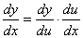，（例1）
B）隐函数与幂函数求导法则——1 若已知F(x,y)=0，求时，一般按下列步骤进行求解：
a)：若方程F(x,y)=0，能化为的形式，则用前面我们所学的方法进行求导；
b)：若方程F(x,y)=0，不能化为的形式，则是方程两边对x进行求导，并把y看成x的函数，用复合函数求导法则进行。（例2）
2对数求导的法则特别适用于幂函数，多项式连乘除和开根号的求导问题。然后再把它看成隐函数进行求导，先对其两边取自然对数，就比较简便些。（例题3、4）
C）变限积分求导——公式
D）高阶导数1直接法求高阶导数多次接连地求导，求二阶、三阶、四阶从中找规律
2间接法代数或三角变形，变为常见函数——关键将其分解为sinα、cosβ。。。。；和差积商
E）分段函数——只能用导数定义不能用导数法则：1当分段点左右表达式不同时，左右导数定义判断，看二只者否相等 2当分段点左右表达式相同时，常用导数定义判断 （例题5）
2 已知某极限求给定点的导数 ——先写出指定点出导数定义 将问题转化为 某极限，利用极限求解。
3可导条件下求某极限或参数。。。。。。。
A）
例题2：求隐函数，在x=0处的导数
解答：两边对x求导
故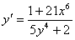
当x=0时，y=0.故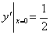
例题3：已知x＞0，求
先两边取对数：
把其看成隐函数，再两边求导
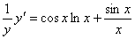
因为，所以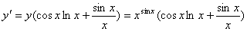

例题4：已知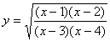，求
此题可用复合函数求导法则进行求导，但是比较麻烦，下面我们利用对数求导法进行求导
解答：先两边取对数
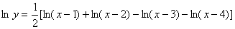
再两边求导
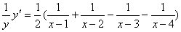
因为，所以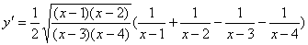

在美国受欢迎程度仅次于扑克牌的游戏是21点纸牌游戏，其规则：手里拿的纸牌必须小于
等于21，越接近21就能赢。美国加利福尼亚大学数学教授爱德华.桑波在1960年美国数学会上发表“幸运的公式；21点纸牌游戏的成功战略”引起人们瞩目，根据数学概率计算形成桑波的21点纸牌游戏的成功战略一部分内容，如下；
若牌和小于11要多要牌，若在17以上就不要了，若在12~16之间看对方扣下的牌吧
若手中牌包括A纸牌是大于7的数就要，对方的牌若在2~6之间就不要
一门科学，只有当它成功地运用数学时，才能达到真正完善的地步.
——马克思

华罗庚说过：“就数学本身而言，是壮丽多彩、千姿百态、引人入胜的……”。
读者朋友们看数学与生活有着那么大的联系，生活数学是如此现实、有趣、有用，让数学贴近生活，让我们一起领略他的趣味
趣味谜题一张烧焦了的遗嘱 TOP
大侦察梅森，被请来破一张烧焦了的遗属之谜。百万富翁布朗死于一场大火，留下了一张烧焦了的、难以辨认的遗嘱，遗嘱里除了说明要把他的全部遗产均分给他的众多继承人外，还有一张长长的除法运算。不幸的，这个除法运算中只有商数中一个数字可辨认。在显微镜下，还可以看出图中标出的每个位置上都曾有过数字，然而没有余数。（下图）
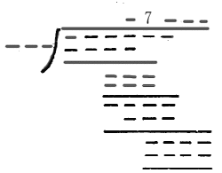
这些条件对梅森已经足够了，当他用唯一可能的方法填上缺少的数字时，发现除数和被除数正好与继承人数和遗产总价值相符合。请问梅森是怎样推理的？继承人有多少？
这些条件对梅森已经足够了，当他用唯一可能的方法填上缺少的数字时，发现除数和被除数正好与继承人数和遗产总价值相符合。请问梅森是怎样推理的？继承人有多少？

数学中的一些美丽定理具有这样的特性: 它们极易从事实中归纳出来, 但证明却隐藏的极深. 数学是科学之王. ——高斯

一张烧焦了的遗嘱答案
数学趣题“一张烧焦了的遗嘱”的解法有几百种，为了得出答案，可能要采取十几个步骤，占用好几页的篇幅。事实上，要完全解开这个迷，用以下三个容易的推理步骤就足够了。
1.商数的第四个数字显然是0，因为被除数的两个数字必须同时拿下来。
2.商数第一个数字和最末一个数字都比第三个大，因为它们与除数的乘积是四位数字，而第三个数字又比第二个数字大7大，这是因为一个大的数减去第三个数与除数的乘积所得的差，比从一个较小的数减去7与除数的乘积所得的差小。这就意味着，商数第一个数字和最末一个数字是9，第三个数字是8。因此，商等于97809。
3.因为除数的8倍不大于999，这是第三个乘积可能取的最大的数，所以除数不大于124。又因为最后一个减法运算的头两个数字不能大于11，而这两个数是第三个减法中，一个四位数与第三个乘积的差，四位数至少是1000。所以第三个乘积至少是989，因而出示至少是124。因此，除数是124，商是97809。这就是说，百万富翁留下12128316美元，打算分给124位继承人，每个继承人平均得97809美元。
高明的蜂王 TOP
有一箱蜜蜂，每天辛勤地采蜜。但是如果它们归巢时蜂拥而来，就会拥挤碰伤。  聪明的蜂王想了一个办法：把蜜蜂分成三群，第一群50分时间归巢一次；第二群60分时间归巢一次；第三群70分时间归巢一次。这样就避免了全体一起归巢的情况发生。  你能说明这是为什么吗？ | 
50＝2×5²
60＝2²×3×5
70＝2×5×7
最小公倍数＝2²×3×5²×7＝2100（分）＝35小时
如果早上九时，蜜蜂倾巢而出的话，要到35小时以后，即第二天晚上八时才会出现全体同时归巢的情况，而蜜蜂晚上不工作，因此不必担心拥挤了。

人人都能学好高数
每当新学年来临之时，总会有近万名高中毕业生怀揣着各自的梦想融入美丽的昌大校园。然而，在新环境中，他们或迈向辉煌，或甘于平庸，那么究竟是什么导致了这种差距呢？我想，这不仅仅是由于新生对于新环境在行为和心理上的适应能力不同，学习方法的改变也不容忽视。尤其是高数，它以其强逻辑性，抽象性和教师授课的快速性让许多新生茫然失措。下面就让我们讨论一下如何能够高效率的学好高数希望能对同学们有所帮助！
首先，我们需要有学好高数的信心，信心是成功的一半，昌大学子，个个都是优秀的，我们没有理由去怀疑自己的实力，要知道任何困难都阻挡不住我们火一般的热情.
其次，我们要有学习的主动性,不应该为了学习而学习，应当明确学习高数不仅仅是课程的需要,更是时代的需要。在今天这个信息时代里，每一项高新技术的背后都存在着及其抽象的数学.我们想要有所作为，就必须具备扎实的数学基础，较好的数学修养和较高的数学思维。
最后,我们还学要掌握科学的学习方法。许多成功之士对此曾给我们留下了宝贵经验，值得我们借鉴。 一、及时转变往日的学习方法，大多数新生已经习惯高中时在老师的直接指导下进行模仿性和单一性的学习，而大学需要的则是创造性的学习，以老师所讲的重难点为线索，通过对教材的定量阅读，尽可能消化所学内容,最后利用习题加以巩固。诚然这是一项艰辛的脑力劳动,需要高度的自觉性,能在松散的环境下约束自己,要知道不付出哪有回报？二、注重课前、课中和课后三个环节。只有课前预习方能做到心中有数,知道什么是重难点，带着问题去听课,效果更明显。课内要专心听讲，特别要做好课堂笔记,因为老师的讲稿都是在参阅同类书籍之后再结合个人成功的教学经验经反复推敲而成就的，书本上没有的,同时做笔记也是对工作能力的一种培养。课后要注意复习和整理，在需要理解的地方添上自己的学习心得，掌握知识后再做作业效率更高,效果更好。三、善于归纳.学习是知识的积累，我们不可能记住所有的知识而不遗忘,这需要我们对所学的知识加以归纳总结，找出它们之间的内在联系和共同本质，并使之条理化和系统化，通过对一些有代表性的知识的记忆去推出其余的知识。
也许您还有自己更独特的见解，但我们可以肯定，谁都能学好高数。其实在数学的海洋里有着许多我们已发现和尚待发现的风景，希望您也能够扬帆前进，用自己智慧的双眼去探寻新的奇观。

不同的学科有不同的特点，在学习中要针对学科的特点，采用不同的方法。学习高等数学必须要按照高等数学的学科特点（数学的特点）来学习。
第一，数学是严密的科学。数学是由概念、公理、定理、公式等，按照一定的逻辑规则组成的严密的知识体系，有很强的系统性。因此，在数学的学习中，一定要循序渐进，打好基础，完整地、系统地掌握基本概念和基本原理，这样才能为解题打好坚实的基础。如果基础层次的数学知识没有掌握，学习高层次的数学知识时就会感到很困难，甚至是不可能的。例如，如果不会微积分的基础知识，那就根本不可能学会高等数学的其他部分。有相当一部分成绩不好的学生就是因为基础太差而导致学习困难，到最后完全失去了对学习的兴趣和信心，从而使学习彻底失败。
第二，数学是精确的科学。数学是由数字、符号、图表等组成的十分精确的科学，其整个计算和推理过程不能有丝毫的差错。因此，在数学的学习中，一定要小心谨慎，来不得半点的粗心马虎。对于平时因不小心而容易出错的地方更要认真，如去括号、移项等。实际上，有不少同学就是因为马虎而在考试中失去了很多分。
第三，数学是培养解题能力的科学。在掌握了基础知识后，一定要在解题实践中培养自己分析问题和解决问题的能力。在解题的过程中，一方面要继续巩固基础知识，加深对教材的理解；另一方面要理清解题思路，掌握解题方法，积累解题经验，探索解题技巧。
只要按照以上数学学科的三个特点来学习高等数学，认真对待预习、听课、作业、复习等各个环节，再加上自己的不懈的努力，就一定能学好高等数学
供稿: 吕志

导数在实际问题中的应用

近几年来导数的实际应用题在高考试卷中已经出现，并且新教材中导数的实际应用体的比重也有所增加，因此应更加重是这方面的学习。现在，我们研究几个导数在经济生活中的实际问题。
1 有甲、乙两个工厂，甲厂位于一直线河岸的岸边A处，乙厂与甲厂在河的的两侧，乙厂位于离河岸40km的B处，乙厂到河岸的垂足D与A相距50 km，两厂要在此岸边合建一个供水站C，从供水站到甲厂和乙厂的水管费用分别为3a元和5a元，问供水站C建在何处才能使水管费用最省？
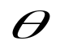
分析：根据题设建立数学模型，借助图像寻找个条件间的联系，适当设定变元，构造相应的函数关系，通过求导和其他方法求出最值，可确定C点的位置。
C
B
D
x
A
解法一：据题意知，只有点C在线段AD上某一适当位置，才能能使总运费最省，设C点距D点xkm，如图所示，则BD=40，AC=50x, 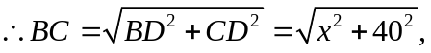
又设总的水管费用为y元，由题意得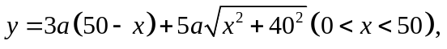
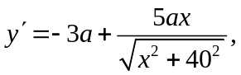令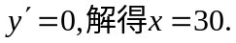在（0，50）上，y只有一个极值点，根据实际意义，函数在x=30(km)处取得最小值，此时AC=50-x=20(km)，所以供水站建立在A、D之间距甲厂20间距甲厂20km处，可是水管费用最省。
解法二：设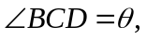则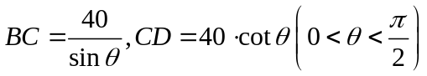，
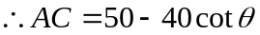。设总的水管费用为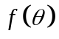，
依题意，有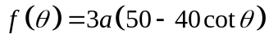+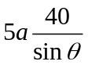=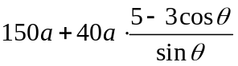
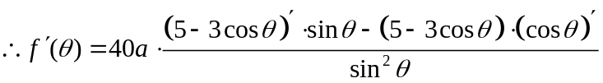=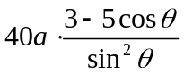
令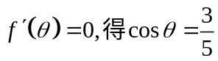。根据问题的实际意义，当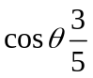时，函数取得最小值，此时
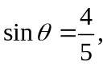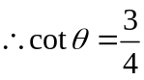，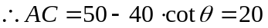（km），即供水站建在即供水站建在A、D之间距甲厂20km处，可是供水管费用最省。
评注：解决实际问题的关键在于建立数学模型和目标函数，把“问题情境”译为数学语言，找出问题的主要关系，并把问题的主要关系抽象成数学问题，在数学领域寻找适当的方法解决，再返回到实际问题中加以说明。
2. 生产某种电子元件，如果生产一件正品，可获利200元，如果生产一件次品则损失100元，已知该厂制造电子元件过程中，次品率p与日产与日产量x的函数关系是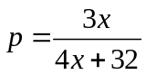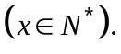
  - 将该产品的日盈利额T（元）表示为日产量x的函数。
  - 为获最大利润，该厂的日产量应定为多少件？
分析：次品率p=日产次品数/日产量。每天生产x件，次品数为xp，正品数为正品数为x(1p)。
解：因为次品率 ，当每天生产x件时，有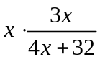件次品，有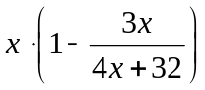件正品，所以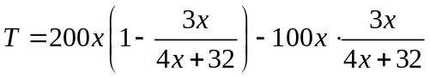
=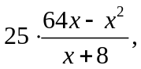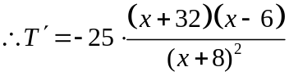。由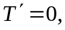得x=16,或x=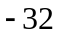(舍去)。
当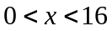时，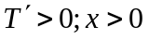时 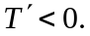所以，当x=16时，T最大。及该厂的日产量为6件时，能获得最大盈利。
3. 若电灯（B）可在过桌面上一点O的垂线上移动，桌面上由与点O距离为a的另一点A，问电灯与点O的距离为多大时，可使点A出有最大的亮度？（如图，有光学知识，亮度y与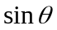成正比，与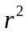成反比）
解：设O 到B的距离为x，则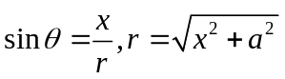于是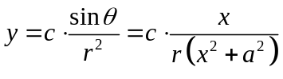
x
a
r
B
A
o
=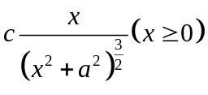（c适于灯光强度有关的常数）。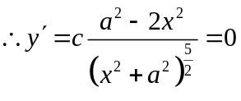
当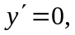即方程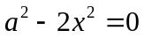的根为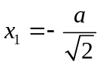（舍）与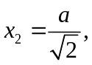
x | 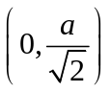 | 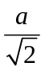 | 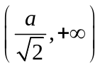
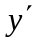 | + | 0
 |  | 极大值

所以在区间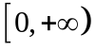内，函数在点取极大值，也是最大值。即当电灯与O点距离为时，点A 的亮度y为最大。
4. 现要制作一个体积为30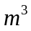的圆柱形无盖容器，其底面用钢板，侧面用铝板。已知每平方米钢板的价格是铝板的3倍，问怎样设计才能是材料费用最少？
分析：这是一道实际应用题，列出材料费用的函数式，把它转化为求函数最小值的问题。
解析：设圆柱形容器的底面半径为xm，则圆柱的高为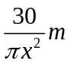，底面面积为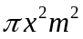，侧面积为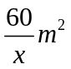。又设每平方米铝板的价格为a元，钢板的价格为3a元，总费用为y元，则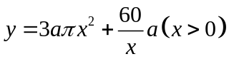，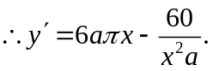令得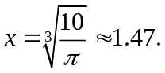
因为y只有一个使其为零的点，即只有一个极值点。由题意，y一定有最小值，故此极值点就是y的最小值点，这是圆柱的高为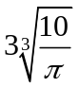（m）。
故圆柱的底面半径为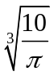m，高为m时总费用最少。
点评：在建立函数表达式时，首先要适当选取自变量及其取值范围，自变量选得恰当有时可减少运算量。
5. （2004年辽宁）甲方是一农场，乙方是一工厂。由于乙方生产需要占用甲方的资源，因此甲方有权向乙方索赔以弥补经济损失并获得一定的净收入。在乙方不赔付甲方的情况下，乙方的年利润x(元)与年产量t吨满足函数关系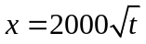。若乙方每年生产一吨产品必须赔付甲方s元（以下称s为赔付价格）。
（1）将乙方的年利润（元）表示为年产量t（吨）的函数，并求出乙方获得最大利润的年产量；
（2）甲方每年受乙方生产影响的经济损失金额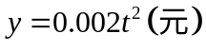，在乙方按照获得最大利润的产量进行生产的前提下，甲方要在索赔中获得最大净收入，应向乙方要求的赔付价格s是多少?
解：（1）法一：因为赔付价格为s元/吨，所以乙方的实际年利润为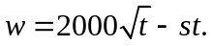因为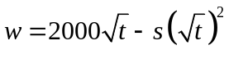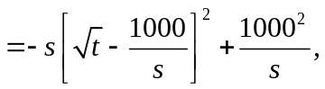所以当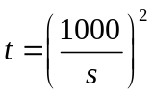时，取得最大值。所以乙方取得最大年利润的年产量吨。
法二：因为赔付价格为s元/吨，所以乙方的实际年利润为
由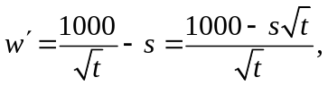令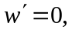得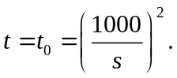当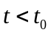时， 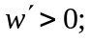当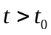时，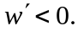所以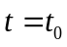时，取得最大值。所以乙方取得最大年利润的年产量吨。
（2）解：设甲方净收入为元，则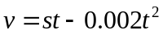。将代入上式，得到甲方净收入与赔付价格之间的函数关系式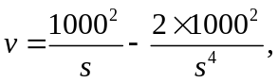
又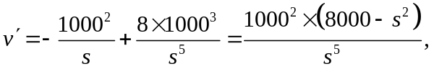令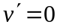，得s=20。
当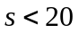时， 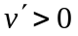；当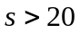时，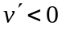，所以s=20时，v取得最大值。
因此甲方向乙方要求赔付价格s=20元/吨时，获最大净收入。
评述：本题主要考查函数的概念，运用导数求函数最大值、最小值的方法以及运用数学知识，建立简单数学模型并解决实际问题的能力。
6. （2005年全国3）用长为 90cm、宽为48cm的长方形铁皮做一个无盖的容器，先在四角分别截取一个小正方形，然后把四边翻转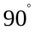角，再焊接而成（如图）。问该容器高为多少时，容器的容积最大？最大容积是多少？
解：设容器高为xcm,容器的容积为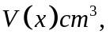
则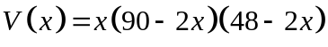=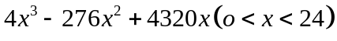。求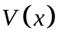的导数得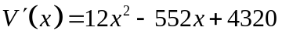=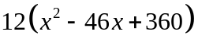=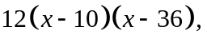令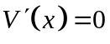，得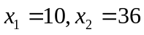（舍去）。当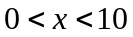时，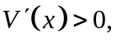那么为增函数；当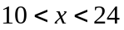时，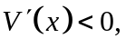那么为减函数。因此，在定义域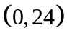内，函数只有当x=10时取得最大值，其最大值为。
答：当容器的高为10cm时，容器的容积最大，最大容积为19600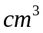。

公共汽车运营中的问题分析
北京的城市道路建设发展很快，汽车的拥有量发展得更快。城市的道路显得越来越拥挤，一方面要加快道路建设，另一方面更要加强科学的管理。一些交通专家和环保工作者提倡发展公共交通事业，这是世界交通发展的潮流，也是世界几个大城市的成功经验。
我们的公共交通运输管理部门的经营理念是否需要更新？我们经常可以看到，公路上车辆并不多，可是公共汽车依然慢慢悠悠的行驶，车上的乘客干着急。为什么汽车不加速行驶呢？在北京晚报上看到公交方面的解释，一是为防止公共汽车甩站，给司机规定单程行驶时间，若因为路上堵车可以晚点，但严禁司机提前回站。这样，我们便看到了公共汽车为了防止提前回站受罚，而在并不拥挤的道路上慢悠悠地行进，甚至在汽车到终点前，把车停在站外等候，到点再进站。另一个解释是，同一时刻道路上的公共汽车比较多，乘客等车的时间较短，候车比较容易。第二条解释合理吗？通过下面的计算发现事实并不是这样。
通过调查得知，以现运行的398路公共汽车为例，单程运行大约需要48分钟，起点到终点约16公里，平均速度大约是20公里/小时。假设车队有10辆车可以运营，在这个条件下，行驶速度分别由20公里/小时提高到25公里/小时或30公里／小时，为了不增加运营成本，就要适当加大发车间隔。计算结果如下所示：
 | 车速  （公里/小时） | 发车间隔  （分） | 单程用时  （分） | 任意时刻  路上有车  （辆）
A方案 | 20 | 10 | 48 | 5
B方案 | 25 | 12 | 38 | 4
C方案 | 30 | 15 | 22 | 3
可见，在总投入不变的前提下汽车提速后，某一时刻路上的汽车数量减少，减少了道路交通的压力。
乘客出行是否方便了呢？
假设某乘客出行10公里，所用时间如下表所示：
 | 乘车时间  （分） | 侯车时间  （分） | 所用时间  （分） | 平均用时  （分）
A方案 | 30 | ≤10 | 30-40 | 35
B方案 | 24 | ≤12 | 24-36 | 30
C方案 | 21 | ≤15 | 21-36 | 29
乘客以A方案出行在路上所花费的时间是30分钟-40分钟，平均用时35分钟，以B方案出行所花费时间是24分钟－36分钟，平均用时30分钟。可见，乘客出行用时随汽车的提速而减少，这样，提高了办事效率，也减小了道路交通的压力。（乘客出行较短的路程效果不明显）
我们再看工人的劳动时间。
假设司售人员每个工作日分别运营五圈，六圈，所花费的时间是
方案 | 速度（公里/小时） | 运营五圈 | 运营六圈
A方案 | 20 | （48分×2=1.6)×5=8小时 | 1.6×6=9.6小时
B方案 | 25 | （38分×2=1.3)×5=6.5小时 | 1.3×6=7.8小时
C方案 | 30 | （32分×2=1.1)×5=5.5小时 | 1.1×6=6.6小时
由上表可知，A方案运营五圈的时间是8小时，B方案运营六圈的时间是7.8小时，比运营五圈用时少0.2小时，最明显的是A方案运营五圈用时8小时。C方案运营六圈用时只有6.6小时，非常明显的提高了工作效率。
由此可见公共汽车取消运营时间限制，有三条好处：一、减少交通压力；二、减少乘客出行时间；三、减少工作劳动强度。对于个别司售人员中途甩站的总是可加强管理，对违纪人员给予严惩。建议交管部门更加深入地研究这个既有经济效益又有社会效益的大问题。

华罗庚的退步解题方法
我国已故著名的数学家华罗庚出生在一个摆杂货店的家庭，从小体弱多病，但他凭借自己一股坚强的毅力和崇高的追求，终于成为一代数学宗师。
少年时期的华罗庚就特别爱好数学，但数学成绩并不突出。19岁那年，一篇出色的文章惊动了当时著名的数学家熊庆来。从此在熊庆来先生的引导下，走上了研究数学的道路。晚年为了国家经济建设，把纯粹数学推广应用到工农业生产中，为祖国建设事业奋斗终生！
华罗庚悉心栽培年轻一代，让青年数学家茁壮成儿使他们脱颖而出，工作之余还不忘给青多年朋友写一些科普读物。下面就是华罗庚曾经介绍给同学们的一个有趣的数学游戏：
有位老师，想辨别他的3个学生谁更聪明。他采用如下的方法：事先准备好3顶白帽子，2顶黑帽子，让他们看到，然后，叫他们闭上眼睛，分别给戴上帽子，藏起剩下的2顶帽子，最后，叫他们睁开眼，看着别人的帽子，说出自己所戴帽子的颜色。
3个学生互相看了看，都踌躇了一会，并异口同声地说出自己戴的是白帽子。
聪明的读者，想想看，他们是怎么知道帽子颜色的呢？“
为了解决上面的问题，我们先考虑“2人1顶黑帽，2顶白帽”问题。因为，黑帽只有1顶，我戴了，对方立刻会说自己戴的是白帽。但他踌躇了一会，可见我戴的是白帽。
这样，“3人2顶黑帽，3顶白帽”的问题也就容易解决了。假设我戴的是黑帽子，则他们2人就变成“2人1顶黑帽，2顶白帽”问题，他们可以立刻回答出来，但他们都踌躇了一会，这就说明，我戴的是白帽子，3人经过同样的思考，于是，都推出自己戴的是白帽子。
看到这里，同学们可能会拍手称妙吧。后来，华罗庚又将原来的问题复杂化，“n个人，n-1顶黑帽子，若干（不少于n）顶白帽子”的问题怎样解决呢？运用同样的方法，问题便可迎刃而解。并且他告诫我们：复杂的问题要善于“退”，足够地“退”，“退”到最原始而不失去重要性的地方，是学好数学的一个诀窃。

名师在线
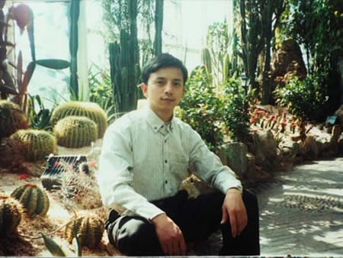
马新生teacher
（数学建模外联部樊婕整理）
都说数学建模比赛是不容错过的，还有那么一句话“一次参赛，获益终生”，但要想取得好的成绩也不是那么容易的。听说了某某学长学姐得了国际性的奖项，我们总是好生羡慕，可又有多少人关注过那些在背后默默辛劳的辅导老师们呢?做数模竞赛的导师可不是件容易的事，而今天我们要介绍的马新生老师就是这样一位不简单的老师 。
马新生老师，江西省宁都县人，副教授，硕士生导师。1983年—1990年就读于华中科技大学数学系，获理学学士和理学硕士学位。1990年分配至南昌大学（原江西工业大学）基础课部

数学教研室工作。现在南昌大学材料加工工程博士点攻读博士学位。
下面就来详细介绍一下这位被誉为“南昌大学最年轻的教授”吧！，
马老师毕业于华中科技大学数学系应用数学专业，并获理学学士和理学硕士学位。在2003年9月至2003年12月，马老师进入上海外国语大学出国留学培训部进修，进行英语强化培训，这也为马老师日后在数学建模国际领域打下了坚实的基础。此时的马老师已经是一个不小的名人了。在2004年1月至2004年6月 ，马老师作为高级访问学者访问了美国伊利诺依大学（University of Illinois at Urbana-Champaign）。毋庸置疑，马老师的学术造诣是众所周知的。
马老师在数学建模领域（中国是于2000年才有人提出在中国也实行数模竞赛），一个中国才刚刚步入的学术领域，取得如此造诣，不是随随便便就能获得的，这与他这些年辛勤的工作与努力专研是分不开的。
从1990年7月至今，马老师分别对本科生、硕士研究生和博士研究生系统讲授了七门课程，分别为：高等数学、线性代数、概率论与数理统计、数学模型和数值分析、最优化方法、偏微分方程数值解等。在工作期间，还主持或作为骨干参与国家863计划、国家社科基金、省自然科学基金、省教育厅重点资助教改项目以及校内多项科研、教学项目的研究，累计科研、教学研究项目十二项。目前在研项目四项。在省级以上刊物发表学术论文十六篇。如此可见马老师知识的全面与渊博了。作为马老师个人，自1995年以来获各类科研、教学奖励9项，其中省教育厅科技成果二等奖，江西省教学成果一等奖、二等奖、三等奖等省级奖励5项（其中有不少是第一完成人），南昌大学教学成果一等奖，“陈香梅教学成果奖”、“南昌大学教书育人先进个人”等校级奖励4项。

不仅如此，从1995年5月至今，马老师作为“南昌大学数学建模队”总教练，全面负责“南昌大学数学建模队”的组建、培训与参赛工作，并指导学生参加一年一度的“全国大学生数学建模竞赛”和“美国大学生数学建模竞赛”。他所指导的学生参加“全国大学生数学建模竞赛”共获奖励33项，其中全国一等奖4项，全国二等奖6项，江西省一二三等奖23项，达到全国高校先进水平。2001年被评为“全国大学生数学建模竞赛优秀指导教师”和“江西赛区优秀指导教师”。并在2003年2月首次指导学生参加“美国大学生数学建模竞赛”，在有包括哈佛大学、麻省理工学院和清华大学、北京大学等世界和国内一流大学参赛学生在内的激烈竞赛中，取得了优异成绩，获二等奖（Honorable Mention）一项，三等奖（Successful Participant）二项，为学校争得了荣誉，更为南昌大学“211工程的建设作出了突出贡献。
2001年9月起，开南昌大学基础课“双语教学”之先河，进行“高等数学”双语教学的实践与研究。参编教材3部。
种种-----，马老师获得的荣誉实在太多了，也许，这只能代表马老师过去的辉煌，但我们又有什么理由不相信马老师在未来也一样终将创造辉煌，不要忘记，南大有位这样优秀的老师，也不要忘记，未来的某一天，那个取得国际性数学大奖的学生的导师可能就是马老师。
名师，总伴随在我们左右。努力吧，向着自己的目标前进，尤其是那些充满数学激情的同学们，加油，名师出高徒，坚信地走下去！



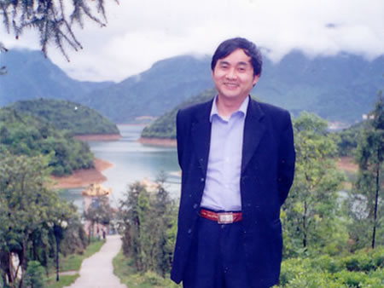
名师风采
（ 数模学习部卢越整理）

也许很多大一新生并不熟悉陈涛老师，但只要是在南大数学系学习过的，没有人会不知道他，先简单介绍一下吧。
陈涛，1963年9月出生，江西上高人，1986年毕业于华中科技大学数学系，现任教于南昌大学基础课部数学系，系副教授职称，省中青年骨干教师，且为在职博士，中国民盟盟员，民盟南昌大学委员会副立委，江西省政协委员。
下面就让我慢慢道来吧
1986年毕业以来，陈老师一直在南昌大学承担基础课的教学。所教的课程有《高等数学》、《线性代数》、《概率论与数理统计》、《数理方程》、《复变函数》、《数学模型》、《审计学》、《财务会计》等，教学态度严谨，教学方法灵活多样，能注重启发学生思维能力的培养。教学成果显著，曾获校教书育人奖和省教学成果奖一等奖，连续三次被评为“主讲教师”，《高等数学》课程从1998年—2004年一直实行挂牌教学，2002年被评为“南昌大学十佳教师”
在数学建模方面，陈老师辅导的学生获奖成绩也是相当可喜的。从1995年至今连续7年担任南昌大学数学建模队的教练，从事数模队的组织、培训、指导工作，每年带2－8个队参加全国数学建模竞赛，获得多项全国一、二等奖和省一、二、三等奖（95年的全国一等奖是江西省首次参赛的唯一全国一等奖），为南昌大学进入211出了一份力。下面列出一些奖项：
95年全国一等奖1项，省一、二、三等奖各1项
97年全国一等奖1项，省一、二等奖各1项，全国组织优秀奖1项
2001年全国二等奖1项（获省教学成果奖
三等奖荣誉），省一、二、三等奖各1项
2002年全国三等奖2项，省一、二、等奖各1项
2003年美国大学生数学建模竞赛二等奖1项、三等奖2项

2003年全国大学生数学建模竞赛，全国一等奖2项、全国二等奖１项、省一等奖３项、省二等奖５项、省三等奖４项

2004年美国大学生数学建模竞赛三等奖2项
2005年全国大学生数学建模竞赛，全国一等奖1项、全国二等奖１项、省一等奖３项、省二等奖2项、省三等奖3项
2006年美国大学生数学建模竞赛一等奖1项
不仅仅在数学建模竞赛上带出了大批人才，陈老师本人的科研成果也是小有名气的：
1、参与获九八年省科技进步二等奖的国家级课题《王禾丘农村能源系统生态工程研究》的研究，著了第一章第三节（第一作者）和第二章
2、编写了《高等数学》第三版教材第五章（江西高校出版社）
3、发表论文多篇：1）《DELYN输出响应的解析表达》发表在《南昌大学学报》（理科版）1997年第3期上
2）《王禾丘农村能源系统工种可持续发展效应评价指标体系的研究及其应用》发表在《环境与开发》1998年第4期
3）《DELAYN在钭坡、正弦输入下输出响应的解析表达式及其性态研究》发表在《南昌水专学报》1998年第4期上
4）《关于增算子的不动点》发表在《南昌水专学报》1998年第3期上

4. 陈涛 马新生 陈钰菊等合编的《高等数学实验》，由科学出版社于2005年10月出版
科研成果如此，教研成果也是不甘
落后的：
1、数学实验CAI获南昌大学第二届优秀多媒体教学课件三等奖
2、1999年获江西省教学成果奖一等奖

3、02年指导全国数学建模竞赛B题获省教学成省省 教学成果奖三等奖
4、2002年指导全国数学建模竞赛D题获省教学成果奖三等奖
5、2002年被评为“南昌大学十佳教师”
6、2003年指导全国数学建模竞赛Ｃ题获
省教学成果省教学成果奖二等奖
7、2003年指导全国数学建模竞赛D题获省
教学成果教学成果三等奖

8、2003年指导全国数学建模竞赛Ａ题获省教学成果奖三等奖

9、2004年被授予方大教育基金奖
10、南昌大学优秀学生社团优秀指导教师
11、《数学建模教学与竞赛》 05年获省教
学成果奖
由此，不难看出陈老师的知识是多么的渊博，为人师表，同学们都说陈老师是个非常平易近人的老师。同学们，有着这么优秀的老师在我们的校园，我们还有什么可担心的呢？只要我们努力，名师就在我们身边，加油吧！

博弈论大师：约翰·福布斯·纳什（John Forbes Nash Jr.）
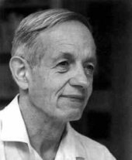

约翰·福布斯·纳什简介
约翰·福布斯·纳什（John Forbes Nash Jr.，1928年6月13日—），又译约翰·纳许，美国数学家，前麻省理工学院助教，主要研究博弈论和微分几何学。1994年，他和其他两位博弈论学家约翰·C·海萨尼(John Harsanyi)和莱因哈德·泽尔腾共同获得了诺贝尔经济学奖。
1950年，纳什获得美国普林斯顿高等研究院的博士学位，他在那篇仅仅27页的博士论文中提出了一个重要概念，也就是后来被称为“纳什均衡”的博弈理论。

孤独的天才
约翰·纳什1928年出生在美国西弗吉尼亚州工业城布鲁菲尔德的一个富裕家庭。他的父亲是受过良好教育的电子工程师，母亲则是拉丁语教师。纳什从小就很孤僻，他宁愿钻在书堆里，也不愿出去和同龄的孩子玩耍。但是那个时候，纳什的数学成绩并不好，小学老师常常向他的家长抱怨纳什的数学有问题，因为他常常使用一些奇特的解题方法。而到了中学，这种情况就更加频繁了，老师在黑板上演算了整个黑板的习题，纳什只用简单的几步就能解出答案。
中学毕业后，约翰·纳什进入了匹兹堡的卡耐基技术学院化学工程系。1948年，大学三年级的纳什同时被哈佛大学、普林斯顿大学、芝加哥大学和密执安大学录取，而普林斯顿大学则表现得更加热情，当普林斯顿大学的数学系主任莱夫谢茨感到纳什的犹豫时，就立即写信敦促他选择普林斯顿，这促使纳什接受了一份1150美元的奖学金。
当时的普林斯顿已经成了全世界的数学中心，爱因斯坦等世界级大师均云集于此。在普林斯顿自由的学术空气里，纳什如鱼得水，他21岁博士毕业，不到30岁已经闻名遐迩。1958年，纳什因其在数学领域的优异工作被美国《财富》杂志评为新一代天才数学家中最杰出的人物。
约翰·纳最重要的理论就是现在广泛出现在经济学教科书上的“纳什均衡”。而“纳什均衡”最著名的一个例子就是“囚徒困境”，大意是：一个案子的两个嫌疑犯被分开审讯，警官分别告诉两个囚犯，如果两人均不招供，将各被判刑一年；如果你招供，而对方不招供，则你将被判刑三个月，而对方将被判刑十年；如果两人均招供，将均被判刑五年。于是，两人同时陷入招供还是不招供的两难处境。两个囚犯符合自己利益的选择是坦白招供，原本对双方都有利的策略不招供从而均被判刑１年就不会出现。这样两人都选择坦白的策略以及因此被判５年的结局被称为“纳什均衡”，也叫非合作均衡。“纳什均衡”是他21岁博士毕业的论文，也奠定了数十年后他获得诺贝尔经济学奖的基础。
那时的纳什“就像天神一样英俊”，1.85米的个子，体重接近77公斤，手指修长、优雅，双手柔软、漂亮，还有一张英国贵族的容貌。他的才华和个人魅力吸引了一个漂亮的女生——艾里西亚，她是当时麻省理工学院物理系仅有的两名女生之一。1957年，他们结婚了。之后漫长的岁月证明，这也许正是纳什一生中比获得诺贝尔奖更重要的事。
就在事业爱情双双得意的时候，纳什也因为喜欢独来独往，喜欢解决折磨人的数学问题而被人们称为“孤独的天才”。他不是一个善于为人处世并受大多数人欢迎的人，他有着天才们常有的骄傲、自我中心的毛病。他的同辈人基本认为他不可理喻，他们说他“孤僻，傲慢，无情，幽灵一般，古怪，沉醉于自己的隐秘世界，根本不能理解别人操心的世俗事务。”

普林斯顿的幽灵
1958年的秋天，正当艾里西亚半惊半喜地发现自己怀孕时，纳什却为自己的未来满怀心事，越来越不安。系主任马丁已答应在那年冬天给他永久教职，但是纳什却出现了各种稀奇古怪的行为：他担心被征兵入伍而毁了自己的数学创造力，他梦想成立一个世界政府，他认为《纽约时报》上每一个字母都隐含着神秘的意义，而只有他才能读懂其中的寓意。他认为世界上的一切都可以用一个数学公式表达。他给联合国写信，跑到华盛顿给每个国家的大使馆投递信件，要求各国使馆支持他成立世界政府的想法。他迷上了法语，甚至要用法语写数学论文，他认为语言与数学有神秘的关联……
终于，在孩子出生以前，纳什被送进了精神病医院。
几年后，因为艾里西亚无法忍受在纳什的阴影下生活，他们离婚了，但是她并没有放弃纳什。离婚以后，艾里西亚再也没有结婚，她依靠自己作为电脑程序员的微薄收入和亲友的接济，继续照料前夫和他们惟一的儿子。她坚持纳什应该留在普林斯顿，因为如果一个人行为古怪，在别的地方会被当作疯子，而在普林斯顿这个广纳天才的地方，人们会充满爱心地想，他可能是一个天才。
于是，在上世纪70和80年代，普林斯顿大学的学生和学者们总能在校园里看见一个非常奇特、消瘦而沉默的男人在徘徊，他穿着紫色的拖鞋，偶尔在黑板上写下数字命理学的论题。他们称他为“幽灵”，他们知道这个“幽灵”是一个数学天才，只是突然发疯了。如果有人敢抱怨纳什在附近徘徊使人不自在的话，他会立即受到警告：“你这辈子都不可能成为像他那样杰出的数学家！”
正当纳什本人处于梦境一般的精神状态时，他的名字开始出现在70年代和80年代的经济学课本、进化生物学论文、政治学专著和数学期刊的各领域中。他的名字已经成为经济学或数学的一个名词，如“纳什均衡”、“纳什谈判解”、“纳什程序”、“德乔治－纳什结果”、“纳什嵌入”和“纳什破裂”等。
纳什的博弈理论越来越有影响力，但他本人却默默无闻。大部分曾经运用过他的理论的年轻数学家和经济学家都根据他的论文发表日期，想当然地以为他已经去世。即使一些人知道纳什还活着，但由于他特殊的病症和状态，他们也把纳什当成了一个行将就木的废人。

传奇仍在继续
有人说，站在金字塔尖上的科学家都有一个异常孤独的大脑，纳什发疯是因为他太孤独了。但是，纳什在发疯之后却并不孤独，他的妻子、朋友和同事们没有抛弃他，而是不遗余力地帮助他，挽救他，试图把他拉出疾病的深渊。
尽管纳什决心辞去麻省理工学院教授的职位，但他的同事和上司们还是设法为他保全了保险。他的同事听说他被关进了精神病医院后，给当时美国著名的精神病学专家打电话说：“为了国家利益，必须竭尽所能将纳什教授复原为那个富有创造精神的人。”越来越多的人聚集到纳什的身边，他们设立了一个资助纳什治疗的基金，并在美国数学会发起一个募捐活动。基金的设立人写到：“如果在帮助纳什返回数学领域方面有什么事情可以做，哪怕是在一个很小的范围，不仅对他，而且对数学都很有好处。”对于普林斯顿大学为他做的一切，纳什在清醒后表示，“我在这里得到庇护，因此没有变得无家可归。”
守得云开见月明，妻子和朋友的关爱终于得到了回报。80年代末的一个清晨，当普里斯顿高等研究院的戴森教授像平常一样向纳什道早安时，纳什回答说：“我看见你的女儿今天又上了电视。”从来没有听到过纳什说话的戴森仍然记得当时的震惊之情，他说：“我觉得最奇妙的还是这个缓慢的苏醒，渐渐地他就越来越清醒，还没有任何人曾经像他这样清醒过来。”
纳什渐渐康复，从疯癫中苏醒，而他的苏醒似乎是为了迎接他生命中的一件大事：荣获诺贝尔经济学奖。当1994年瑞典国王宣布年度诺贝尔经济学奖的获得者是约翰·纳什时，数学圈里的许多人惊叹的是：原来纳什还活着。
纳什没有因为获得了诺贝尔奖就放弃他的研究，在诺贝尔奖得主自传中，他写道：从统计学看来，没有任何一个已经66岁的数学家或科学家能通过持续的研究工作，在他或她以前的成就基础上更进一步。但是，我仍然继续努力尝试。由于出现了长达25年部分不真实的思维，相当于提供了某种假期，我的情况可能并不符合常规。因此，我希望通过目前的研究成果或以后出现的任何新鲜想法，取得一些有价值的成果。”
而在2001年，经过几十年风风雨雨的艾里西亚与约翰·纳什复婚了。事实上，在漫长的岁月里，艾里西亚在心灵上从来没有离开过纳什。这个伟大的女性用一生与命运进行博弈，她终于取得了胜利。而纳什，也在得与失的博弈中取得了均衡。
2005年6月1日晚，诺贝尔北京论坛在故宫东侧菖蒲河公园内的东苑戏楼闭幕。热闹的晚宴结束后，纳什没有搭乘主办方安排的专车，而是一个人夹着文件夹走出了东苑戏楼。他像一个普通老人一样步行穿过菖蒲河公园，然后绕到南河沿大街路西的人行横道上等待红绿灯。绿灯亮起，老人隅隅独行的背影在暮色中渐行渐远，终于消失不见。

人物专访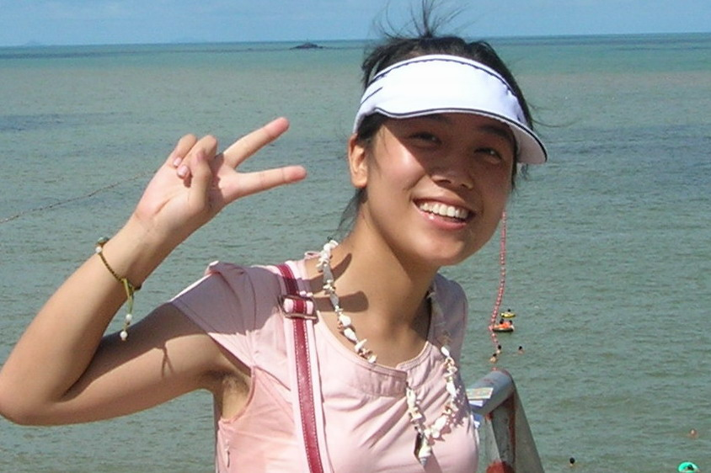
陆倩，女，浙江金华人，现南昌大学理学院管理科学与工程系管理科学041班学生，理学院学生会副主席。四次获特等奖学金，两次一等奖学金，三好学生标兵兼优秀学生干部，南昌大学团员标兵及理 学之星。曾获得美国大学生数学建模大赛二等奖，全国大学生数学建模比赛江西省赛区三等奖，南昌大学高等数学竞赛三等奖，十一栋英语演讲比赛第二名。代表十一栋参加校排球赛获全校第二名。辅修完成“国际经济与贸易”专业， 上海市英语中级口译笔试合格证书。现保送华南理工大学，工商管理学院金融工程专业。
（数学建模外联部樊婕报道）

暖暖的阳光下，我在教学楼门口等候着今天的主角，过了约定的时间几分钟，一个挎着挎包，穿着长风衣的文静女孩迎面走来，不用猜，就是陆倩了，我和同学准备走上去打招呼，谁知她却先向我们打招呼，弄得初到的我们都不好意思了，打了招呼后，她又立马为自己的迟到抱歉，亲近自在得很，一点都不摆架子，让我原本的紧张顿时消失，
因为是在教学楼门口，所以得找个地方，我们只能建议去食堂，学姐爽快的答应了，于是，我们简短的谈话便在食堂的饭桌上开始了。
首先,我们由于是第一次采访,没经验,不知该怎么开头,倒是经验丰富的学姐主动开头，问我们想了解关于她的哪些信息。（我们采访的人用“我”代替，陆倩用“陆”代替）
于是我们开始了谈话。
我:“学姐当初是怎样选择数学建模的，是一开始的兴趣吗?”
陆:“是榜样的作用(学姐毫不犹豫的说了出来),03级就有人得过全国的奖项,而且对数学比较感兴趣,当时其实对数学建模并不怎么了解.”
我;“(另外一个我们的人又不失时机问到)那学姐是怎样从当初的不了解一步步走到今天的呢?”
陆:“在大二下学期时，怀着兴趣与榜样的力量，我和两个好友就组了个队参加校数学建模竞赛，我们非常努力对待，结果却（耸了下肩，很坦然），落选了，当时挺遗憾的。这也让我们认识到了自己与他人的差距，但我们并没放弃，而是在暑假中又投入到校数模集训当中。我们当时很幸运（因为从04级以后，参加暑期全国数模培训就有三个限制条件了1 只能是得过奖全校奖的2 试验班的3.数模选修课结业的），在面对已获得校级奖励的和众多理科实验班的选手时，我们就想，别人行我也能行，我们不比别人差，就这样，坚持不懈地认真对待老师布置的任务，并快速对各种建模方法进行学习。最终的选拔题目公布时，都有队伍自动放弃了，但我们依旧坚持着。经过三天的历练（做选拔题和面试），我们最终取得了参加全国竞赛的资格。全国竞赛有三天，当时挺艰难的，最终，我们取得了省级三等奖的成绩。虽然成绩并不是很好，但经历了过这个过程，它带给我的远不止这个奖。”
我：“那你又是如何参加全美数模竞赛的呢？”

陆；“恩----，虽然当时全国比赛我们那个队的成绩不理想，但因为是三个人合作的嘛，然后老师们又觉得我思维啊，创新的什么都还行，我便被推荐上去了，也算是运气好吧，经过一个学期的学习，有幸入选了我们学校参加美国大学生数模竞赛的代表队。”
我：“哪有，这才叫真才实学啊，看来你们老师当初没看错人哦。”
陆：“呵呵-----。”（谦虚地笑笑）。
我：“听说参加美国数模竞赛的时间是在春节，那学姐当时没回家过年吗？”
陆：“没有，我们当时真的挺幸运的，我们是正好在27，28号回家，然后过春节，我们真的满幸运的，”
学姐一直强调自己幸运，但幸运的背后又有多少汗水呢？这恐怕只有经历过的人才能懂，谦虚的学姐的确是我们学习的好榜样，原来榜样就是这样一直往下传的 。
陆：（看我们停了一下下，学姐又开始了）“其实这个没什么，暑期的时候打好基础，寒假的那个才是真正的提高。”
还没说完，我们又问到
我；“那你们在哪比赛的呢，国外吗？
陆：“没有，就在老校区，但尽管在国内，近半个月的集训，让我体会到了另一种与全国赛培训截然不同的集训模式，在比赛的四天里，我们队各人各司其职，一起努力，而且最后的论文都全是用英文完成的，最终，我们获得了全美二等奖。（学姐对此一带而过，并没什么特别，让我深深感受到学姐为人的高尚）”
我；“那论文据说要写好长，那你们是怎样完成的呢？”
陆：“也没有，总共就四五十页吧，就这么厚
（说着学姐用大拇指和食指比划了一下，隔着三四厘米啊），看着我门惊讶的表情，学姐又赶忙说到，
陆：“里面好多都是分析，还有举例，那些加起来就要占去好多了，而且要写好多程序嘛，我们一个队三个人会分好工，有人专门负责写的。（真能理解人啊）

我：“那如果我们参加比赛也可以只负责写喽？”
陆：“那倒不是，写也要懂数模方面的一些基本知识啊，不然你是写不清楚的，像你这样的（采访专业是英语的），英文就是你的优势了，但其它非英语专业选手也有许多英语强的，这个写不在于你论文多么优美，而是要用精简的语言把意思表达清楚。”
我：“噢----。”（我们意会深长的点点头）
陆：“你们如果学数模就最好根据兴趣来，怎么说呢，兴趣导向比较重要，一般都这么过来的。
又接着，
陆：“我最大的遗憾是没学好英语，现在没事就多看看英语，学好英语是每个人必须的。”（学姐一脸的后悔样，我们也要注意喔。）
倒是学姐这一句“没事看看英语”提醒了我们，
我；“噢，对了，学姐是已经保研了（注：陆倩学姐保研本来有两所大学，一所是中国科学技术大学，还有一所是华南理工，；但陆倩学姐放弃了科大硕博连读的机会 ，而是选择了专业让自己感兴趣的华南理工，她只说了一句话；“只为兴趣。”再三斟酌，学姐放弃了中科大，放弃了众人口中的远大前程，而是选择了自己更喜欢的金融工程），那现在每天都干什么呢？
陆；“现在日子挺空的，主要学GRE，还有看金融和数学，我导师说我应该加强这方面的知识补充，还行吧。”
学习真的是永无止境的，陆倩学姐保研了，依旧还在继续专研，我们就更该如此了。
我；“那学姐对以后的学习有神么打算呢，是继续博士，还是就业？
陆：“应该是就业，不过能争取硕博连读最好了，我吧，不想总在学术界，毕竟学习是为社会创造价值，终究还是要服务社会的嘛。
我：“哇，经典噢，可以算名言了。（我赶忙要写下）
（学姐一如既往的微笑）
我：“那学姐有能送给我们几句名言不？“
陆：“数模精神吧，是‘数模精神------面对困难，坚持到底就是胜利’（不深思，也不熟虑，看来这已是扎根在她心里面了）
很多时候，每个人都应该这样，认准自己要坚持的，一直走下去，总会有胜利的
我：“学姐能告诉我们该怎样学习数学建模，怎样着手？
陆：“其实刚刚说了,要从一开始打基础，要有兴趣，而且要能吃苦，机会是均等的，要学会把握机会。”（说着，学姐和我们都觉得差不多了）
我；“恩，那谢谢学姐接受我们的采访，。”
陆：“没事，也谢谢你们啊，听我唠叨了大半天哦，。”（说着还边笑）
于是，我们的采访在幽默的气氛中结束，从这次采访中的确学到了好多 ，受益匪浅啊。

学长专访

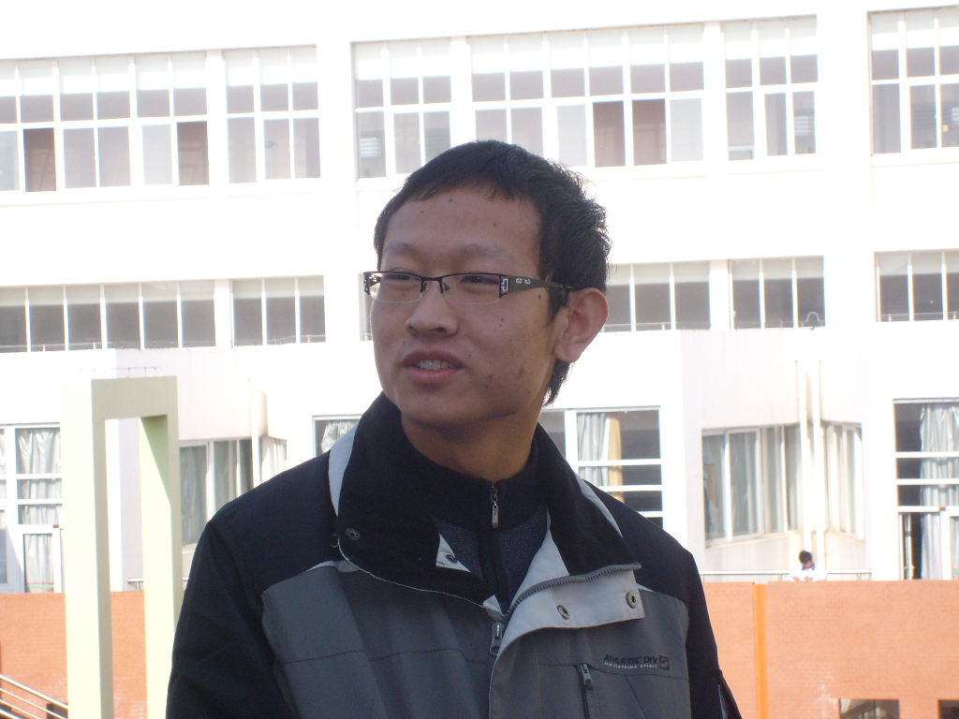
学长资料：
高志军，04级尖子班班长，专业班班长，擅长乒乓球，跆拳道。07年美国数学建模二等奖，06年全国大学生建模省二等奖，均担任队长，多次获得特等奖学金及优秀学生干部称号。

但还是挤出一个小时接受我们的采访，于是，我们的采
采访在教学楼的一角进行着，学长很亲切，很配合我们的采访。

问：学长，你是一开始就选择数学建模了吗？
答：是，因为从小就对数学很感兴趣啊，然后看到数学建模协会的宣传以及讲解啊，觉得这个还挺适合我的。
问：数学建模对数学的要求很高吗？一定要数学很好吗？
答：你看数学这两个字就知道它跟数学的关系非常的紧密了，它对数学有一定的要求，可是不一定要求数学非常好，关键是基础要牢固。
问：那学长你数学成绩一定很好吧？
答：数学嘛，可以说一直是我的强项[高考时数学138]
问：那通过全美数学建模竞赛，你觉得外国人的学习思维方式和我们中国人有什么不同的地方吗？
答：外国人更注重的是过程吧，他们注重思维的方式以及当中的闪光点，比如说你在解决一道题目的时候，就算没有得出结果，但是如果你的思维中的闪光点能够很好的表达展现出来的话，也是有可能获奖的；可是中国更注重的是结果，不管你中途的思维如何，只要你没有得出结果就不可能获奖。
问：你觉得数学建模带给了你什么影响吗？
答：首先，它提供给了我一个展示的平台，让我的大学生活更加的充实、有趣；其次，它让我认识了很多跟我有相同兴趣爱好的同学和老师，他们给我今后的生活和学习带来了很大的帮助。
问：那你在学习数学建模的时候对你身边的人有什么影响吗？
答：有啊，好几个同学在我的带动下都参加了数学建模，并且参加了全国的数学建模竞赛。
问：听说要参加全国的数学建模竞赛要通过学校的集训和考试才有资格，而要通过的话是非常艰辛的，那你是怎么度过那一段艰苦的日子的呢？
答：其实不是很艰苦，主要是比较累，考验的是一个人的毅力和忍耐力。

问 ：那你通过这么多次的竞赛，可否告诉我们一些竞赛中的诀窍吗？

答：数学建模比赛中的关键首先是要注重团队的协调与合作，这个是最重要的；其次，编程员也是很关键的因素，他是整队的核心，要有一定的组织能力；最后，三个人最好分工合作，主要攻自己优势方面。

问：学习数学建模有什么技巧吗？

答：耐力，毅力以及认真地向老师学习。

问：那初学者呢？应该怎么样对待学习和数学建模？

答：首先，要为自己打下一个坚实的数学基础，这很重要；其次可以看看数学建模方面的书籍，比如说我们学校就有一个老师出的关于数学建模方面的书啊；还有就是注重团队的团结合作。

问：那你除了数学建模还有什么别的兴趣爱好吗

答：嗯，乒乓球啊，跆拳道啊，我都比较喜欢的。

问：获奖了以后，你大小也算是个名人了吧，生活有什么不同吗？

答：呵呵，我没有觉得自己是个名人啊，生活和学习还是跟以前一样啊。

问：我知道你现在在考研，那今后有什么打算没？

答：我现在准备考的是北京航空航天大学的研究生，专业还是我自己的专业，关于以后的打算我想还是和自己专业比较紧密的吧，数学建模我也还是会继续下去。

问：那你对学弟学妹们再说句话吧。

答：希望你们能够通过努力能够有所收获。

因为学长在准备考研，我们的采访很快结束了，我们衷心地祝愿学长能考上北航的研究生，我们也始终相信学长一定会拥有美好的明天。

数学软件ABC

“一切科学和工程技术人员的教育必须包括数学和计算科学的更多的内容。数学建模和与之相伴的计算正在成为工程设计中的关键工具。计算机和智能化的数学软件使这种复杂的计算成为可能。”常用的数学软件有MATLAB，LINGO，Mathematica，Maple，MathCAD等等。掌握的数学软件不在多，而在精和深。这里介绍在科学研究和数学建模中广泛使用的两个数学软件：MATLAB和LINGO。下面给出使用这两个软件的几个例子，以了解它们是如何工作的。
MATLAB
MATLAB是一种集数值计算，符号运算和图形可视化，三大基本功能于一体的，功能强大而操作简单的数学软件。它适合于多学科，在数学建模中广泛使用。MATLAB系统由其内核及辅助工具箱两部分组成。MATLAB语言以矩阵为基本数据单位。它具有以下主要特点：
1、运算符和库函数极其丰富，语言简洁，编程效率高，提供广泛的矩阵和向量运算符；
2、有结构化的控制语句，又有面向对象的编程特性；
3、图形功能强大；
4、具有功能强大的工具箱；
5、易于扩充。（除内部函数外，所有MATLAB的核心文件和工具箱文件都是可读可改的源文件，用户可修改源文件和加入自己的文件，可以与库函数一样被调用）。
命令窗口是与MATLAB交互的主要窗口，命令在此输入
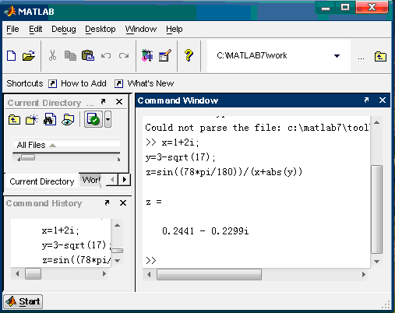
历史窗口能显示在命令窗口输入的所有命令的历史记录，以方便查询
工作空间窗口(Workspace) 中显示当前已定义的变量
当前目录窗口中显示当前目录和该目录下的文件
在这输入命令，输完最后一条命令时不用分号，这样就能显示结果。若使用了分号，则只执行命令，但不显示结果。这里i为MATLAB自定义的虚数单位

矩阵的运算是MATLAB的核心，几乎一切运算都是以矩阵的操作为基础的。矩阵是MATLAB数据的存储的基本单元。举几个简单的例子：

- 矩阵和基本运算
a=[1,2,3;4,5,6;7,8,9]; %产生一个矩阵a
x=5; %设x值为5
y=ones(3); % ones（）为MATLAB的库函数，用它产生一个全为1的3阶矩阵
xa=x<=a % <=为关系运算符，如果x小于或等于a成立，则xa为1，否则为0
b=[0 1 0;1 0 1;0 0 1]; %产生一个矩阵b
ab=a&b % &为逻辑运算符
ans=
xa =
0 0 0
0 1 1
1 1 1
ab =
0 1 0
1 0 1
0 0 1

%后面的为注释，对程序不产生影响，可有可无。

输出结果为
ans下面的内容

例2、MATLAB的符号运算——解方程
MATLAB能用于符号运算，本例题就是MATLAB的符号运算
求解一元二次方程f=a*x^2+b*x+c的实根。
syms a b c x % 定义符号变量
f=a*x^2+b*x+c; % 输入函数
solve(f,x) % solve( )为MATLAB的库函数，用于符号求解
ans=
[1/2/a*(-b+(b^2-4*a*c)^(1/2))]
[1/2/a*(-b-(b^2-4*a*c)^(1/2))]

例3、MATLAB的图形功能——作二维图形
x=linspace(0,2*pi,30); % linspace( )用于产生一个从0到2п的30个元素的行向量
y=sin(x);
plot(x,y) %以x为横坐标，y为纵坐标画图,plot为作图指令

下图即本题所绘的 [0，2п]上30个点连成的光滑正弦曲线。
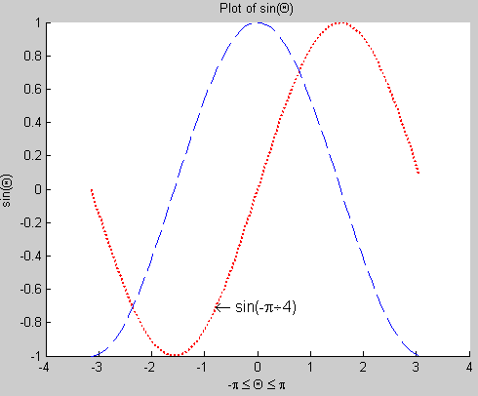

例4、MATLAB的图形功能——作三维图形
X=-7.5:0.5:7.5;
Y=X；
[X,Y]=meshgrid(x,y); %产生三维图形的
% X ，Y数组
R=sqrt(X.^2+Y.^2)+eps;
Z=sin(R)./R;
mesh(X,Y,Z)

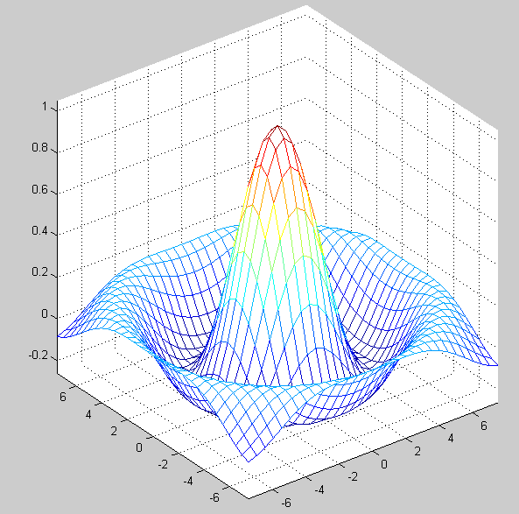
以上命令画出的图形如右图。
注：若想保存文件。在MATLAB命令窗口
键入window1, 运行window1.m 即可出现
Matlab界面。单击"draw" 按钮或选择
"菜单"的"作图"，就可以作出sin(t)曲线图
，单击"close"按钮或选择"菜单"的"关闭",程
序关闭。

例5、MATLAB的应用——求极限、
导数

syms x y;
y=(2*x-1)/(5*x^2+6);
d=limit(y,x,0) %求x趋于0的极限
yx=diff(y,x,1) %求一阶导数
yx5=diff(y,x,5) %求五阶导数
y1=simple(yx) %运用各种指令化简符号表达
式yx

可以得到答案：
ans=
d =
-1/6
yx =2/(5*x^2+6)-10*(2*x-1)/(5*x^2+6)^2*x
yx5 =
2400000/(5*x^2+6)^5*x^4-360000/(5*x^2+6)^4*x^2+6000/(5*x^2+6)^3-12000000*(2*x-1)/(5*x^2+6)^6*x^5+2400000*(2*x-1)/(5*x^2+6)^5*x^3-90000*(2*x-1)/(5*x^2+6)^4*x
y1 =
-2*(5*x^2-6-5*x)/(5*x^2+6)^2
下面的题目感兴趣的同学可以试着读一读：
x=-pi:.1:pi;
y=sin(x);
y1=sin(x);
y2=cos(x);
h=line(x,y1,'LineStyle',':','Color','g');
line(x,y2,'LineStyle','--','Color','b');
xlabel('-\pi \leq \Theta \leq \pi')
ylabel('sin(\Theta)')
title('Plot of sin(\Theta)')
text(-pi/4,sin(-pi/4),'\leftarrow sin(-\pi\div4)','FontSize',12)
set(h,'Color','r','LineWidth',2) %改变曲线1的颜色和线宽

LINGO
LINGO用于求解线性和非线性优化问题，下面是LINGO的主窗口。要用LINGO求得一个问题的最优解，就得用LINGO语言描述这个规划问题，将这些代码输入模型窗口，然后点击工具栏上的按钮，这样就能求得解了。下面给出了一个简单的线性规划问题的求解过程，该问题是：已知约束条件x+y≥350，x≥100，2x+y≤600，求目标函数3x+2y的最小值。
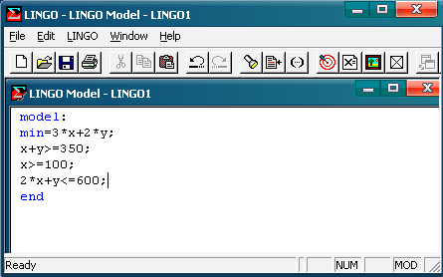

2、然后单击此按钮求解

1、在这里输入模型的代码

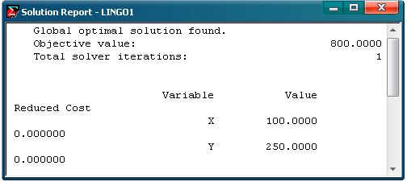
3、在求解过程中和解得结果后，LINGO将显示LINGO求解器(LINGO Solver Status)的状态和报告窗口(Solution Report)
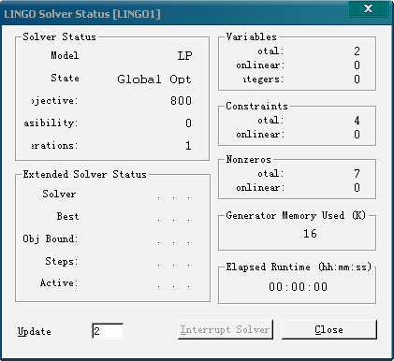
当然，要使用LINGO提供的强大的功能，还得更深入地学习。下面结合例题简单了解一下LINGO的更强的求最优解的能力。
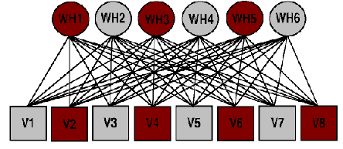

例6、一个工厂的6个仓库向8个销
售商提供商品，怎么分配才能使运输费用最少？

model:
sets:
A/A1..A6 / : capacity;
B/B1..B8 / : demand;
Links(A,B) : cost, volume;
endsets
!目标函数;
min=@sum(links:cost*volume);
!需求约束;
@for(B(J):
@sum(A(I):volume(I,J))=demand(J));
!产品约束;
@for(A(I):
@sum(B(J):volume(I,J))<=capacity(I));
!数据;
data:
capacity=60 55 51 43 41 52;
demand=35 37 22 32 41 32 43 38;
cost=6 2 6 7 4 2 9 5
 | B1 | B2 | B3 | B4 | B5 | B6 | B7 | B8 | 产量
A1 | 6 | 2 | 6 | 7 | 4 | 2 | 5 | 9 | 60
A2 | 4 | 9 | 5 | 3 | 8 | 5 | 8 | 2 | 55
A3 | 5 | 2 | 1 | 9 | 7 | 4 | 3 | 3 | 51
A4 | 7 | 6 | 7 | 3 | 9 | 2 | 7 | 1 | 43
A5 | 2 | 3 | 9 | 5 | 7 | 2 | 6 | 5 | 41
A6 | 5 | 5 | 2 | 2 | 8 | 1 | 4 | 3 | 52
销量 | 35 | 37 | 22 | 32 | 41 | 32 | 43 | 38

4 9 5 3 8 5 8 2
5 2 1 9 7 4 3 3
7 6 7 3 9 2 7 1
2 3 9 5 7 2 6 5
5 5 2 2 8 1 4 3;
enddata
end

说明:
sets:…..endsets部
分为LINGO的集部分,
这里定义了三个集:A、B和links。集是一群相联系的对象。这些对象称为集成员，如集A的成员有A1，A2，A3….A6。这些成员有一个或多个共同的特征，如capacity, 即仓库中的库存量，这些特征称为属性。A、B叫原始集，links叫派生集，派生集的成员来自其他已存在的集。这里的links表示仓库与销售商的关系，它有6×8个成员，这些成员也有共同的属性，即运价cost和运输量volume。有时派生集不需要全部的组合，我们就可以设置条件将符合要求的组合筛选出来作为派生集的成员。！到；部分是LINGO中的解释。
目标函数中@sun( )是LINGO中的函数，它得到集links成员的运价cost和运输量volume的乘积之和。@for( )用来产生对集成员的约束，需求约束中表示从各仓库运来的货物的和应等于销售商的需求量；产量约束中表示仓库中运出的货物不应大于仓库中的库存。
data:….enddata 是LINGO语言的数据部分，可以用数据部分来给集的属性赋值。
执行得到的部分结果如下：
Global optimal solution found.
Objective value: 664.0000
Total solver iterations: 20
Variable Value Reduced Cost
CAPACITY( A1) 60.00000 0.000000
CAPACITY( A2) 55.00000 0.000000
CAPACITY( A3) 51.00000 0.000000
...........................
如果你对数学软件感兴趣，你可以到我们数学建模协会的QQ群（群号为：48197166）的共享中或者是我们协会的网站：http://www.5jia1.com/g/ncumath 看一下，那里有更多的对这些软件的更系统的介绍。

编者：魏冠杰 张德建

高等数学公式
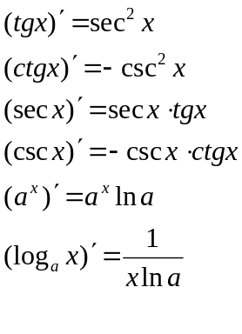
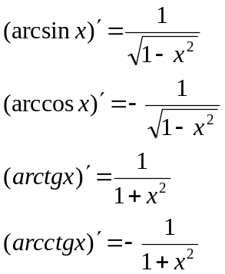
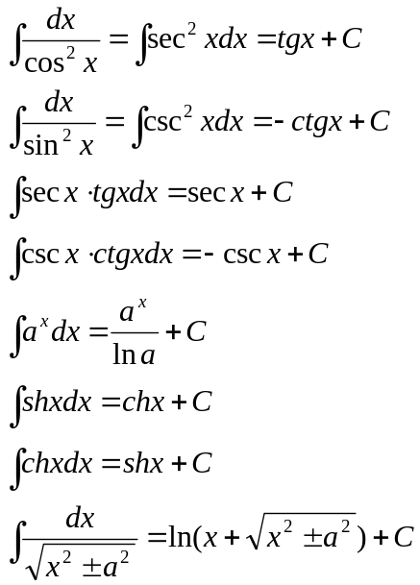
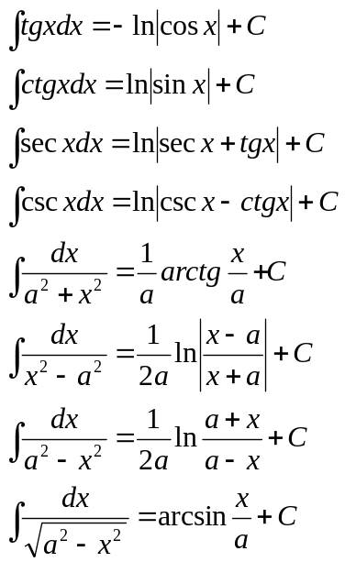
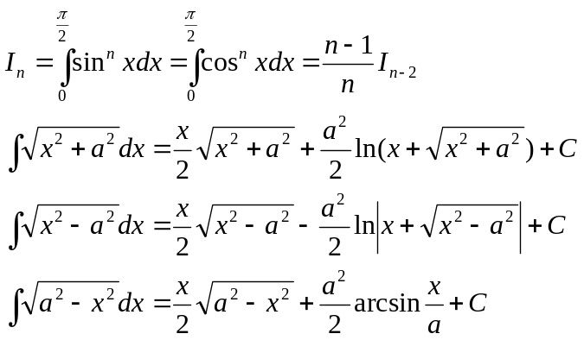
导数公式：
基本积分表：
三角函数的有理式积分：
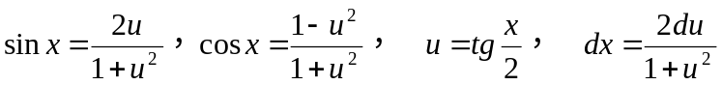
一些初等函数： 两个重要极限：
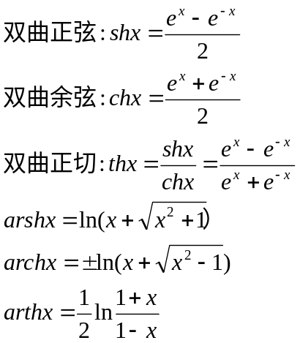
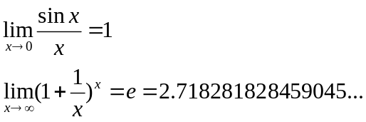
三角函数公式：
·诱导公式：
函数  角A | sin | cos | tg | ctg
-α | -sinα | cosα | -tgα | -ctgα
90°-α | cosα | sinα | ctgα | tgα
90°+α | cosα | -sinα | -ctgα | -tgα
180°-α | sinα | -cosα | -tgα | -ctgα
180°+α | -sinα | -cosα | tgα | ctgα
270°-α | -cosα | -sinα | ctgα | tgα
270°+α | -cosα | sinα | -ctgα | -tgα
360°-α | -sinα | cosα | -tgα | -ctgα
360°+α | sinα | cosα | tgα | ctgα

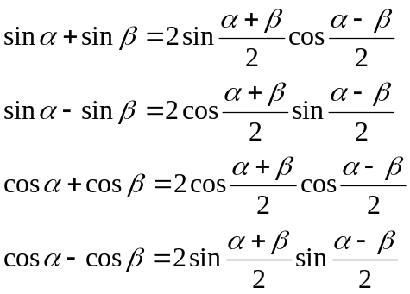
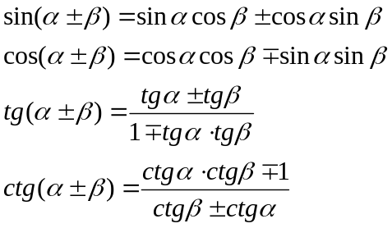
·和差角公式： ·和差化积公式：

·倍角公式：
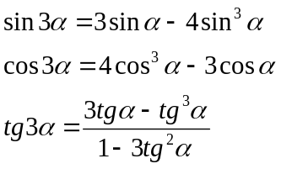
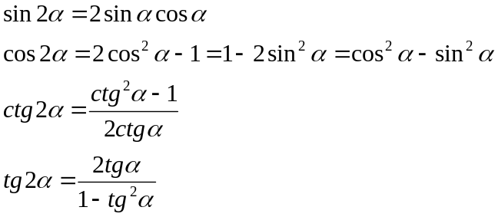
·半角公式：
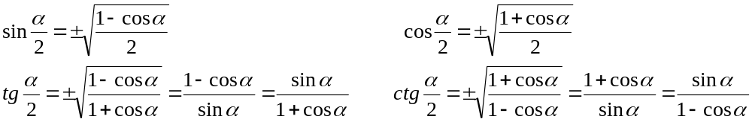
·正弦定理：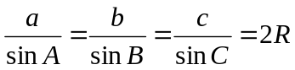 ·余弦定理：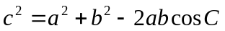

·反三角函数性质：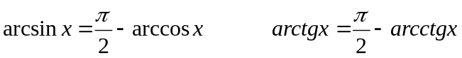

高阶导数公式——莱布尼兹（Leibniz）公式：
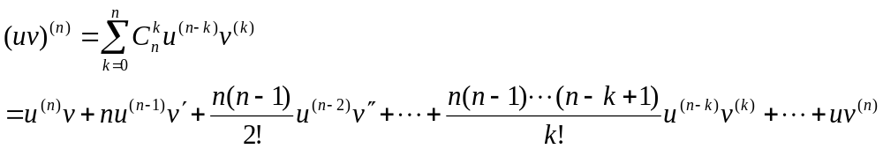
中值定理与导数应用：
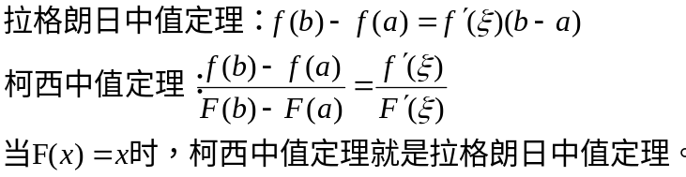
曲率：
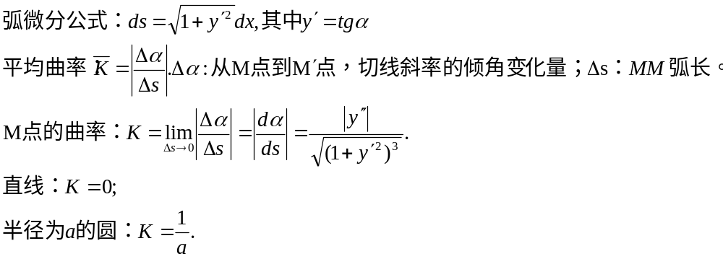
定积分的近似计算：
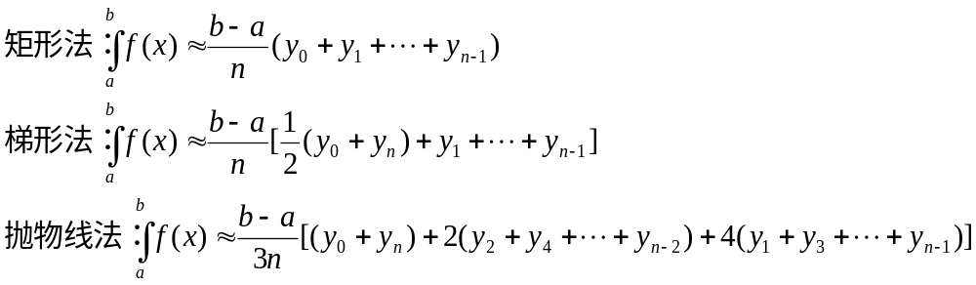
定积分应用相关公式：
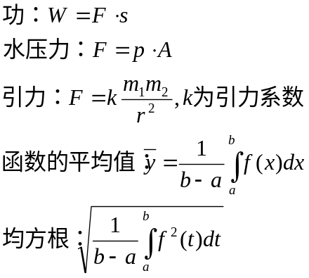
空间解析几何和向量代数：
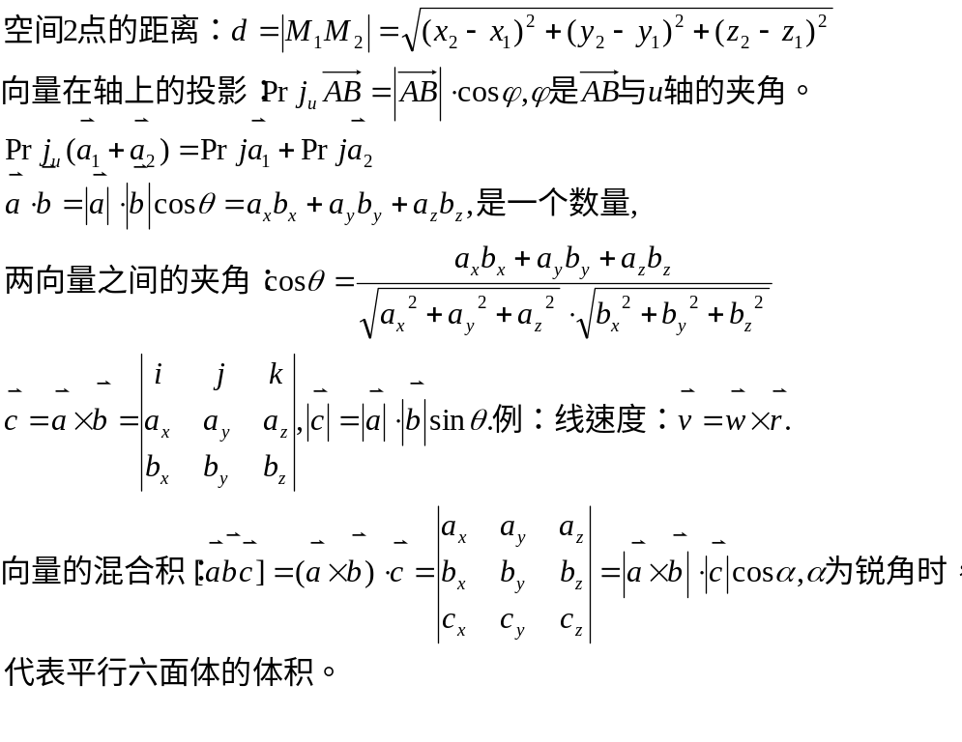
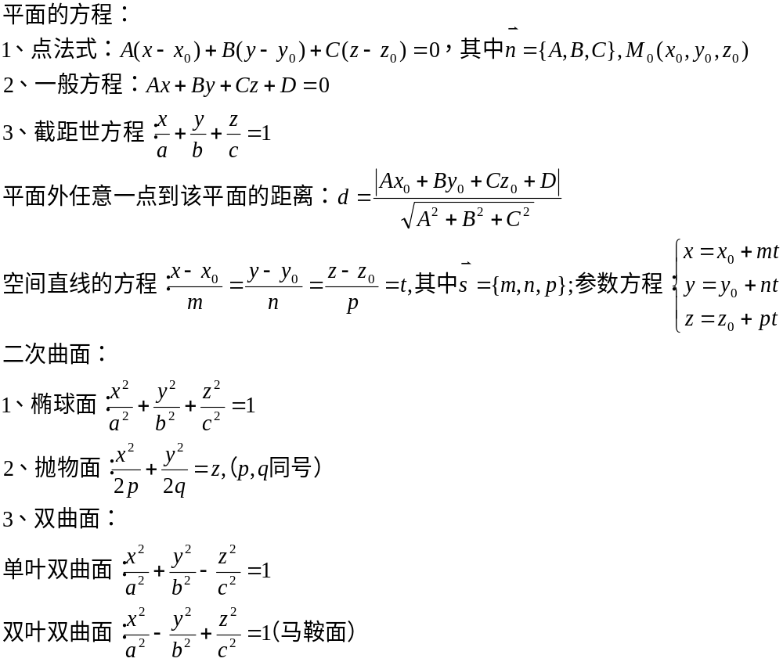

多元函数微分法及应用
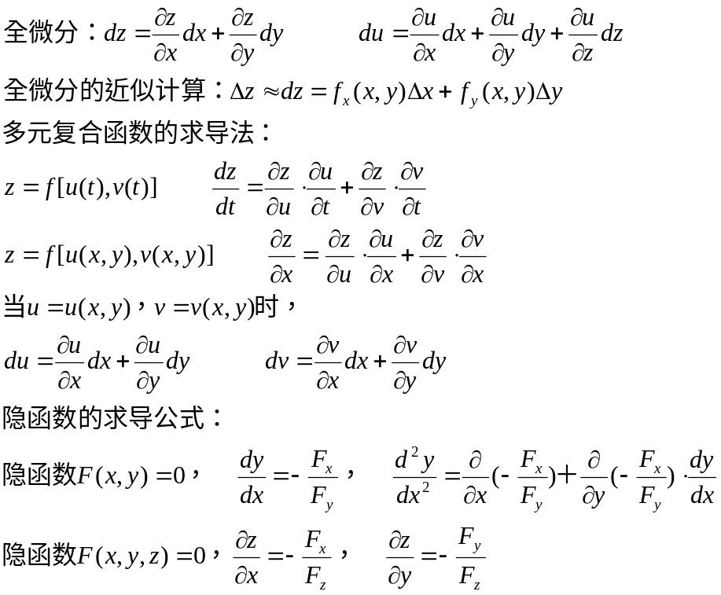
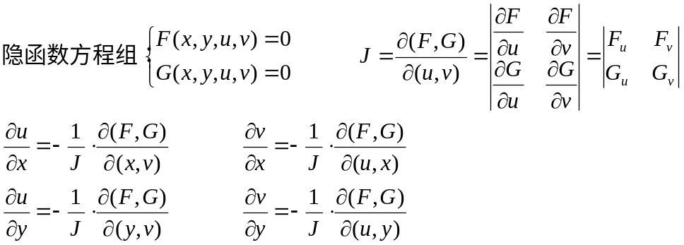
微分法在几何上的应用：
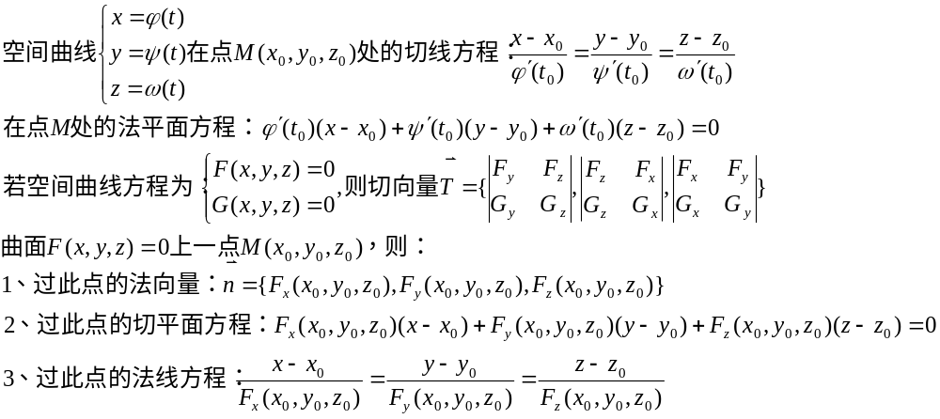方向导数与梯度：
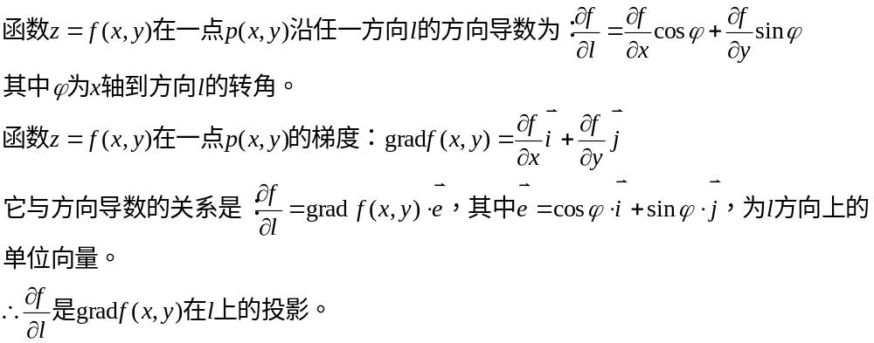多元函数的极值及其求法：
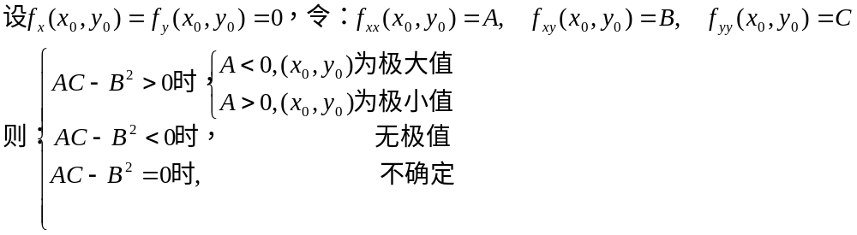
重积分及其应用：
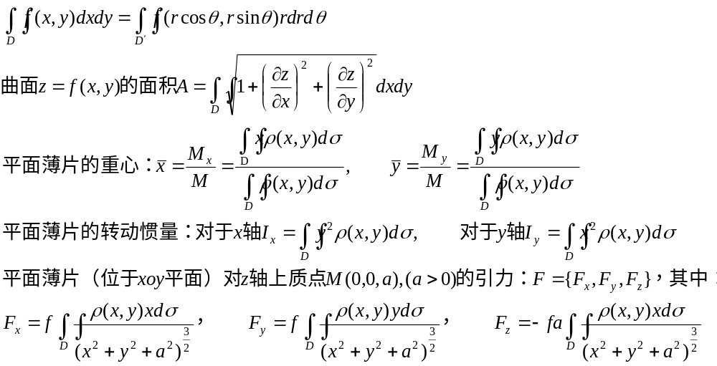柱面坐标和球面坐标：
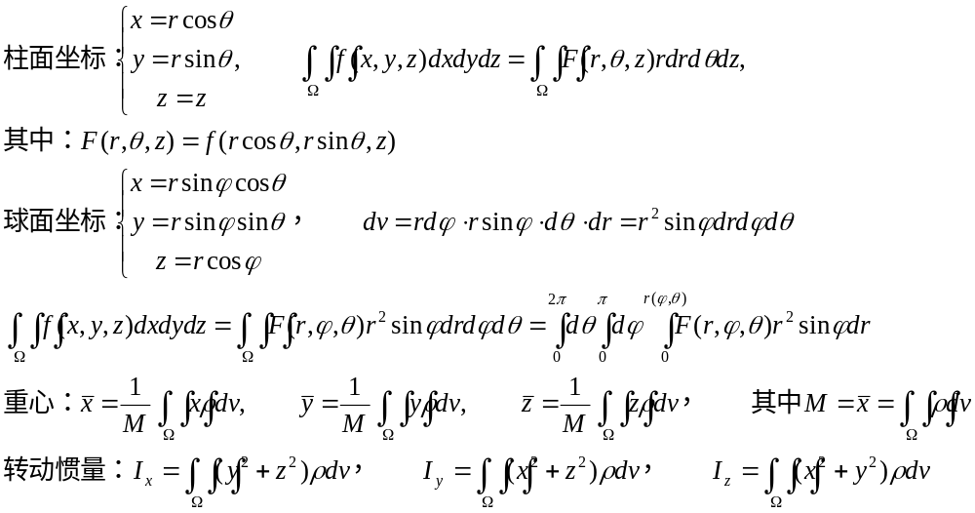曲线积分：
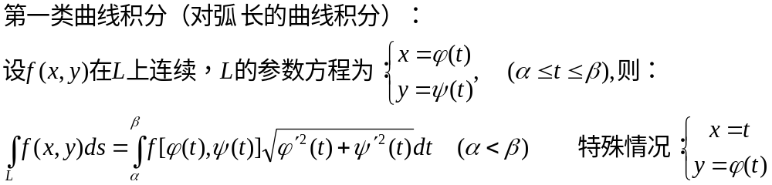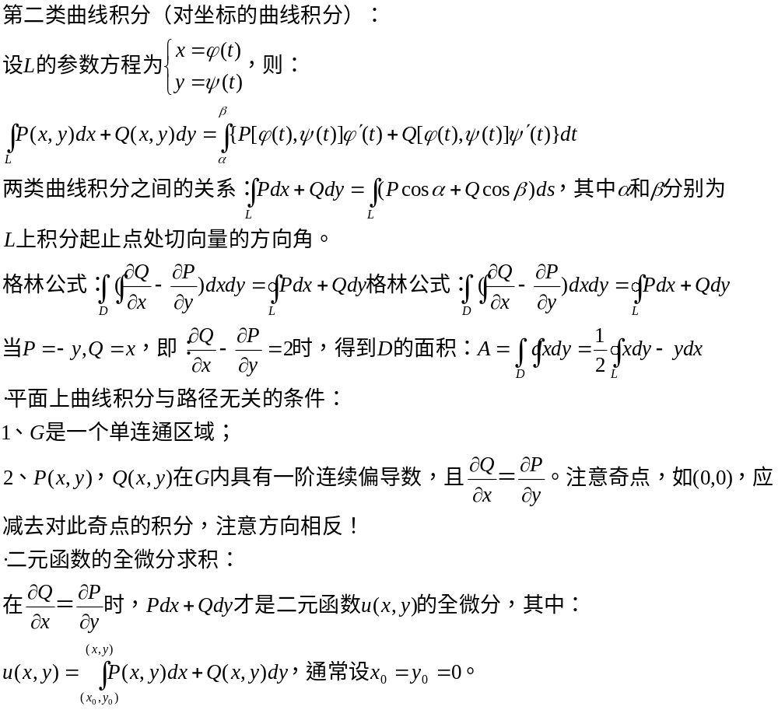
曲面积分：
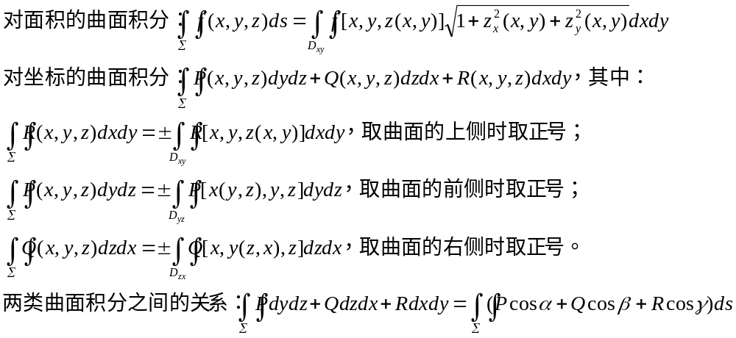高斯公式：

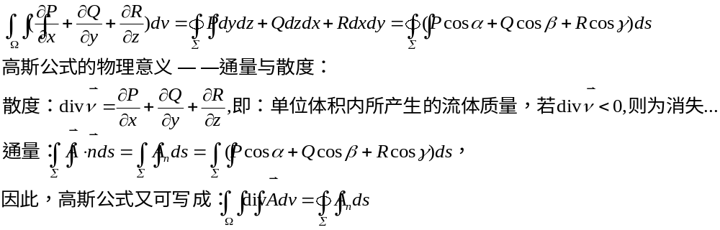斯托克斯公式——曲线积分与曲面积分的关系：
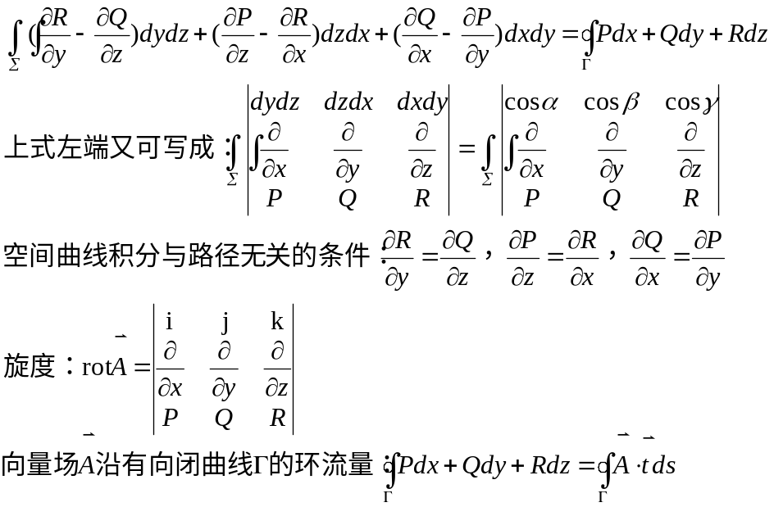
常数项级数：
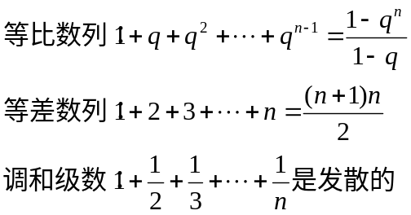
级数审敛法：
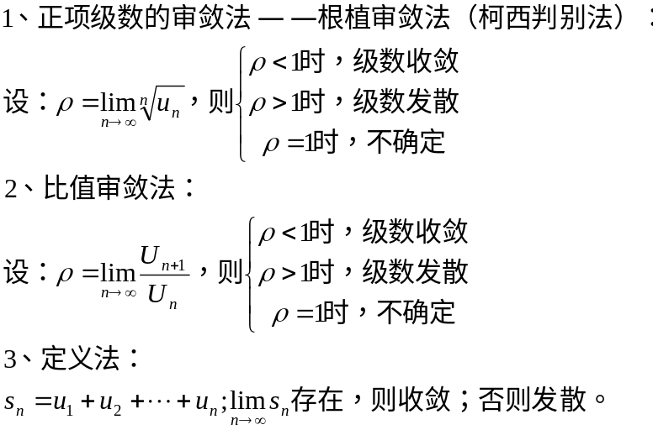
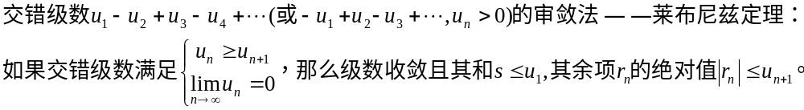绝对收敛与条件收敛：
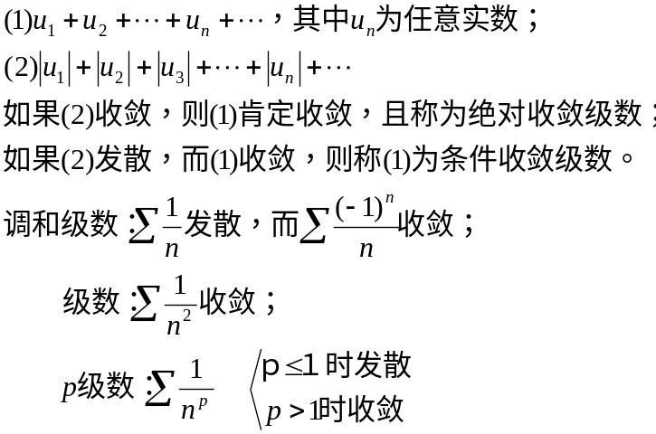
幂级数：
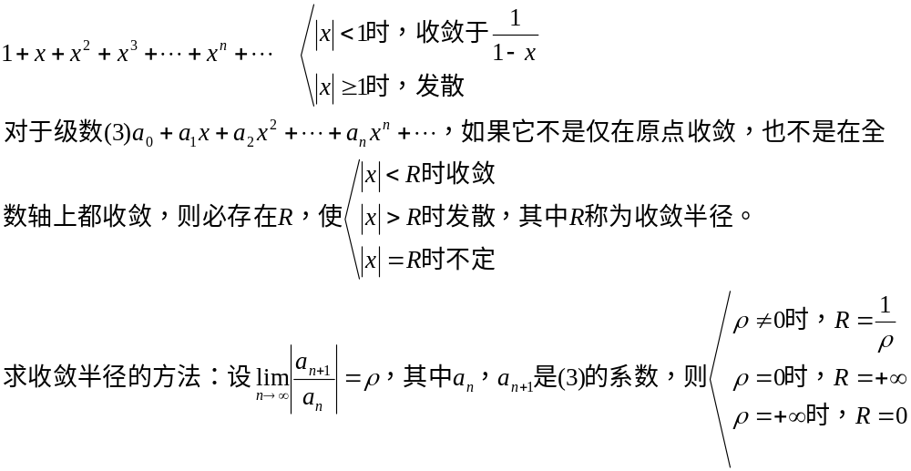函数展开成幂级数：
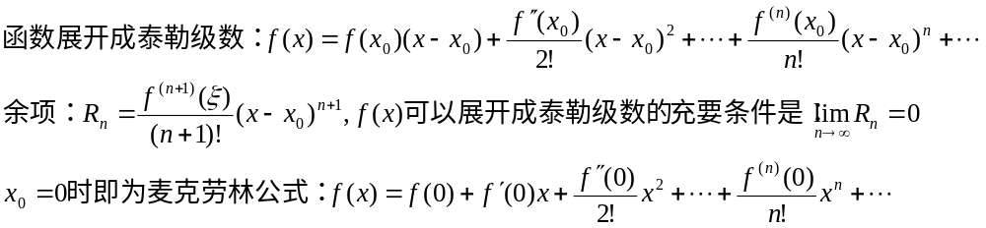一些函数展开成幂级数：
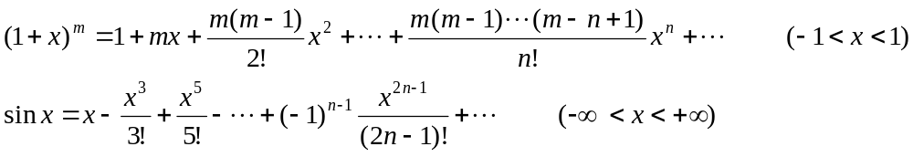
欧拉公式：
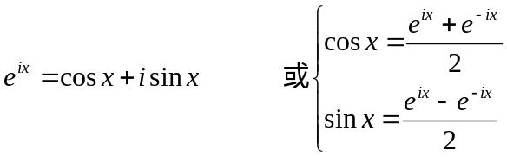
三角级数：
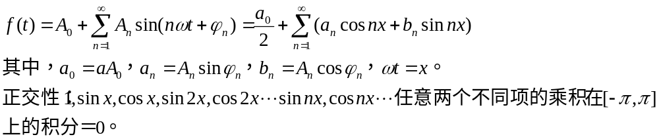
傅立叶级数：
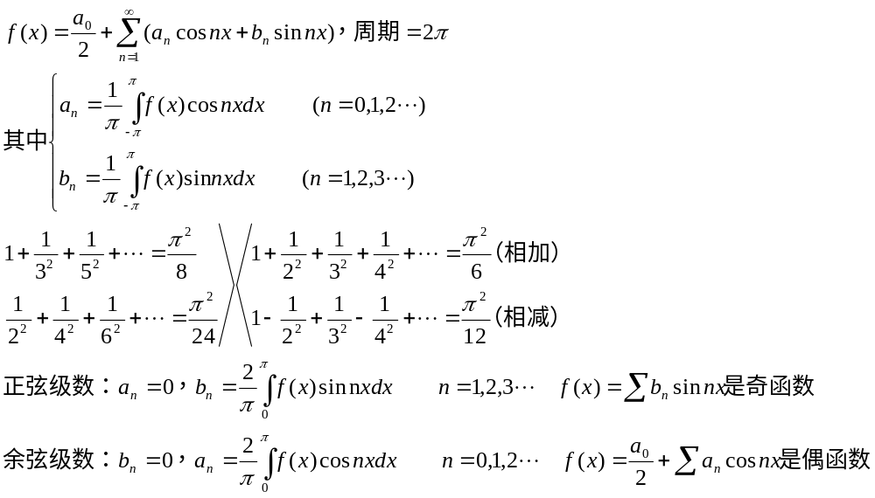
周期为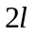的周期函数的傅立叶级数：
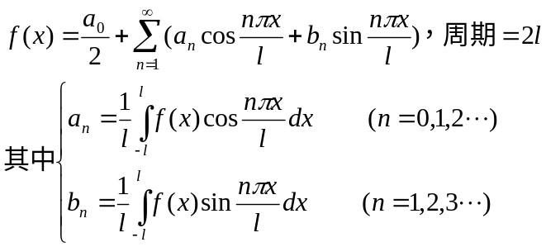
微分方程的相关概念：
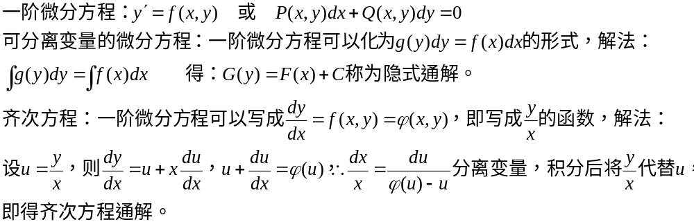一阶线性微分方程：
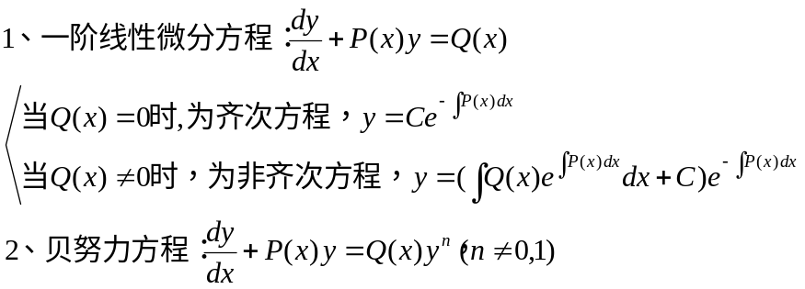
全微分方程：
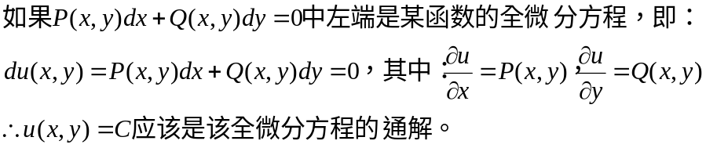
二阶微分方程：
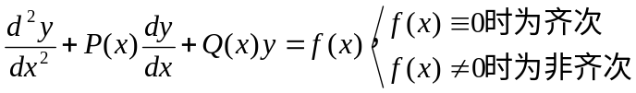
二阶常系数齐次线性微分方程及其解法：
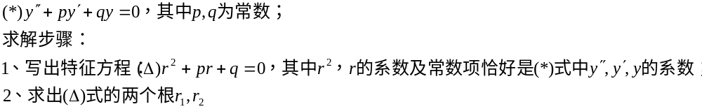
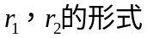 | (*)式的通解
两个不相等实根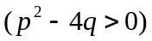 | 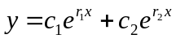
两个相等实根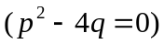 | 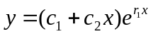
一对共轭复根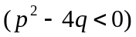  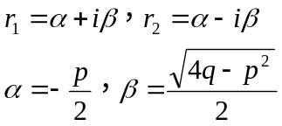 | 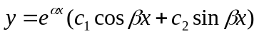
二阶常系数非齐次线性微分方程
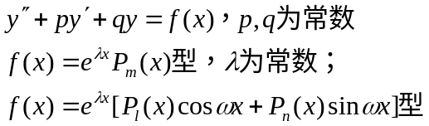

最短时间过桥问题
在漆黑的夜里，四位旅行者来到了一座狭窄而且没有护栏的桥边。如果不借助手电筒的话，大家是无论如何也不敢过桥去的。不幸的是，四个人一共只带了一只手电筒，而桥窄得只够让两个人同时通过。如果各自单独过桥的话，四人所需要的时间分别是1，2，5，8分钟；而如果两人同时过桥，所需要的时间就是走得比较慢的那个人单独行动时所需的时间。问题是，你如何设计一个方案，让用的时间最少。 本答案下期找
供稿: 潭然

